Профсоюз работников народного образования и науки

Российской Федерации

ЦЕНТРАЛЬНЫЙ СОВЕТ



ИНФОРМАЦИОННЫЙ БЮЛЛЕТЕНЬ № 3

О ПОРЯДКЕ ОТНЕСЕНИЯ ЛИЦ,
ОСУЩЕСТВЛЯВШИХ НЕ МЕНЕЕ 25 ЛЕТ
ПЕДАГОГИЧЕСКУЮ ДЕЯТЕЛЬНОСТЬ
В УЧРЕЖДЕНИЯХ ДЛЯ ДЕТЕЙ,
К КАТЕГОРИИ ГРАЖДАН
ПРЕДПЕНСИОННОГО ВОЗРАСТА

Сборник нормативных правовых актов и разъяснений об изменениях пенсионного законодательства Российской Федерации.

Москва, июль 2019 г.
_________________________________________________

Информационный бюллетень подготовлен в отделе по вопросам общего образования аппарата ЦС Профсоюза. Составитель сборника: эксперт В.Н. Понкратова

С О Д Е Р Ж А Н И Е

 | Стр.
Письмо Общероссийского Профсоюза образования в адрес руководителей региональных (межрегиональных) организаций от 10 июля 2019 г. № 408 (Направляется только в составе Информационного бюллетеня) | 2
Федеральный закон от 3 октября 2017 г. № 350 «О внесении изменений в отдельные законодательные акты Российской Федерации по вопросам назначения и выплаты пенсий» (Извлечение) | 6
Федеральный закон от 28.12.13 г. № 400-ФЗ «О страховых пенсиях» (Извлечение) | 8
Письмо Общероссийского Профсоюза образования в адрес Министра труда и социальной защиты от 20 ноября 2018 г. № 633 | 11
Ответ Минтруда труда и социальной защиты от 26 декабря 2018 г.  № 21-0/10/В-10543 | 14
Единый план первоочередных мероприятий РТК на 1 полугодие 2019 г. К вопросу № 17 для рассмотрения в 4 группе РТК | 16
Протокол заседания рабочей группы по социальному страхованию, социальной защите, развитию отраслей социальной сферы РТК | 16
Постановление Правления ПФР от 29 октября 2018 г. № 464п «Об утверждении порядка оформления электронного документа, содержащего сведения об отнесении гражданина к категории граждан предпенсионного возраста | 18
Письмо Общероссийского Профсоюза образования в адрес Министра труда и социальной защиты от 25 апреля2019 г. № 262 | 21
Информация о письме Общероссийского Профсоюза образования в адрес Председателя Правления Пенсионного Фонда Российской Федерации от 25 апреля 2019 г. № 263) | 27
Ответ ПФР от 31 мая 2019 г. № С4-25-19/11141 | 28
Постановление ПФР Об утверждении административного регламента предоставления Пенсионным Фондом Российской Федерации государственной услуги по информированию граждан об отнесении к категории граждан предпенсионного возраста | 35


ПРОФЕССИОНАЛЬНЫЙ СОЮЗ  РАБОТНИКОВ НАРОДНОГО  ОБРАЗОВАНИЯ И НАУКИ  РОССИЙСКОЙ ФЕДЕРАЦИИ  (ОБЩЕРОССИЙСКИЙ ПРОФСОЮЗ ОБРАЗОВАНИЯ) ЦЕНТРАЛЬНЫЙ СОВЕТ  г. Москва, 117342, улица Бутлерова, 17  Тел.: +7 495 134-33-30  E-mail: mail@eseur.ru  www.eseur.ru |  | Руководителям региональных (межрегиональных) организаций Общероссийского Профсоюза  образования
10.07.2019 г. № 408

На № _____ от ________________

Уважаемые коллеги!

Общероссийский Профсоюз образования направляет для руководства в работе Информационно-методический бюллетень № 3, подготовленный в связи с поступающими вопросами о применении Федерального закона от 3 октября 2017 г. № 350 «О внесении изменений в отдельные законодательные акты Российской Федерации по вопросам назначения и выплаты пенсий», в соответствии с которым предусмотрена отсрочка назначения досрочной страховой пенсии независимо от возраста лицам, осуществлявшим не менее 25 лет педагогическую деятельность в учреждениях для детей.

Информационно-методический бюллетень содержит:

- извлечение из Федерального закона от 3 октября 2017 г. № 350 «О внесении изменений в отдельные законодательные акты Российской Федерации по вопросам назначения и выплаты пенсий»;
- извлечение из Федерального закона от 28 декабря 2013 года № 400-ФЗ "О страховых пенсиях";

- переписку Общероссийского Профсоюза образования с Министерством труда и социальной защиты Российской Федерации, Пенсионным Фондом Российской Федерации;

- информацию, связанную с рассмотрением по требованию Профсоюза в рабочей группе по социальному страхованию, социальной защите, развитию отраслей социальной сферы Российской трехсторонней комиссии по регулированию социально-трудовых отношений вопросов назначения досрочной страховой пенсии лицам, осуществлявшим не менее 25 лет педагогическую деятельность в учреждениях для детей;

При использовании настоящего Информационно-методического бюллетеня обращаем внимание на разъяснение Пенсионного фонда Российской Федерации (ПФР) от 31 мая 2019 г. № С4-25-19/11141, в котором ПФР, отвечая на вопросы Общероссийского Профсоюза образования, в пункте 2.8 сообщил, что анализ информации о мерах социальной поддержки и социальной помощи, предоставляемых субъектами Российской Федерации лицам предпенсионного возраста, показал, что в регионах сложился различный подход к определению лиц предпенсионного возраста.

Согласно информации о нормативных правовых актах субъектов Российской Федерации по данному вопросу в 59 субъектах Российской Федерации льготы и (или) меры соцподдержки планируется предоставлять лицам, достигшим возраста 55 и 60 лет, без дополнительных условий.

Вместе с тем, за лицами, осуществлявшими не менее 25 лет педагогическую деятельность в учреждениях для детей, независимо от возраста должно быть сохранено право на предоставление мер социальной поддержки (к примеру, имеющим звание «Ветеран труда) в год возникновения права на досрочную страховую пенсию независимо от отсрочки ее назначения на 6-60 месяцев, предусмотренной Федеральным законом № 350, как это предусматривалось при ее назначении в соответствии с Федеральным законом № 400 в редакции, действовавшей по состоянию на 31 декабря 2018 года, а также независимо от продолжения ими работы в тех же или иных должностях, либо оставления работы в год возникновения права на досрочную страховую пенсию до наступления срока ее назначения в соответствии со сроками, предусмотренными приложением № 7 к Федеральному закону № 400-ФЗ, внесенным Федеральным законом № 350.

Кроме того, если по состоянию на 31 декабря 2018 условием сохранения мер социальной поддержки, связанной с предоставлением компенсации расходов на оплату жилых помещений, отопления и освещения педагогическим работникам, проживавшим и работавшим в сельских населенных пунктах, рабочих поселках (поселках городского типа), являлся выход на пенсию (в том числе досрочно) непосредственно из школы, расположенной в указанных населенных пунктах, то начиная с 1 января 2019 г. сохранение предоставления указанной компенсации лицам их числа педагогических работников, оставивших работу в школе, должно быть связано с выработкой 25-летнего страхового стажа, необходимого для отнесения педагогического работника к предпенсионерам независимо от возраста и отсрочки назначения на 6-60 месяцев страховой пенсии.

Таким образом, исходя из изложенного, педагогические работники, осуществлявшие не менее 25 лет педагогическую деятельность в учреждениях для детей, независимо от возраста не должны быть ущемлены в правах на меры соцподдержки по сравнению с лицами, достигшим возраста 55 и 60 лет.

Руководителям региональных организаций необходимо проанализировать принятые органами государственной власти субъектов Российской Федерации нормативные правовые акты, связанные с мерами соцподдержки, и при необходимости принять меры по внесению в них необходимых изменений в целях сохранения прав на меры соцподдержки лицам, отнесенным к предпенсионерам, в том же порядке, который действовал до 31 декабря 2018 года.

Председатель Профсоюза Г.И.Меркулова

Исп. Понкратова В.Н.
(495)134-30-10 (доб.203)

Федеральный закон от 3 октября 2017 г. № 350 «О внесении изменений в отдельные законодательные акты Российской Федерации по вопросам назначения и выплаты пенсий»
(Извлечение)
<…>
Статья 7
Внести в Федеральный закон от 28 декабря 2013 года № 400-ФЗ "О страховых пенсиях" (Собрание законодательства Российской Федерации, 2013, № 52, ст. 6965; 2015, № 27, ст. 3964; 2016, № 1, ст. 5; № 22, ст. 3091; № 27, ст. 4183; № 52, ст. 7486; 2017, № 27, ст. 3931; 2018, № 1, ст. 4; № 11, ст. 1591; № 27, ст. 3947) следующие изменения:
5) в статье 15:
а) в пункте 1 части 15 слова "частью 1.1 статьи 8 настоящего Федерального закона" заменить словами "приложениями 5 и 6 к настоящему Федеральному закону, и сроков ее назначения, предусмотренных приложением 7 к настоящему Федеральному закону";
11) в статье 30:
а) в части 1:
<…>
пункт 19 дополнить словами "с применением положений части 1.1 настоящей статьи";
<…>
б) дополнить частью 1.1 следующего содержания:
"1.1. Страховая пенсия по старости лицам, имеющим право на ее получение независимо от возраста в соответствии с пунктами 19 - 21 части 1 настоящей статьи, назначается не ранее сроков, указанных в приложении 7 к настоящему Федеральному закону. Назначение страховой пенсии по старости лицам, имеющим право на ее получение по достижении соответствующего возраста в соответствии с пунктом 21 части 1 настоящей статьи, осуществляется при достижении ими возраста, указанного в приложении 6 к настоящему Федеральному закону.";
<…>
15) дополнить приложением 7 следующего содержания:
<…>

Приложение № 7
к Федеральному закону
"О страховых пенсиях"
Сроки назначения страховой пенсии по старости в соответствии
с пунктами 19 - 21 части 1 статьи 30 настоящего Федерального закона
(в отношении лиц, имеющих право на страховую пенсию по старости независимо от возраста)

Год возникновения права на страховую пенсию по старости | Сроки назначения страховой пенсии по старости
2019 | Не ранее чем через 12 месяцев со дня возникновения права на страховую пенсию по старости
2020 | Не ранее чем через 24 месяца со дня возникновения права на страховую пенсию по старости
2021 | Не ранее чем через 36 месяцев со дня возникновения права на страховую пенсию по старости
2022 | Не ранее чем через 48 месяцев со дня возникновения права на страховую пенсию по старости
2023 и последующие годы | Не ранее чем через 60 месяцев со дня возникновения права на страховую пенсию по старости
<…>

Статья 10
<…>
2. За гражданами, достигшими до 1 января 2019 года возраста, дающего право на страховую пенсию по старости (в том числе на ее досрочное назначение), на социальную пенсию, и (или) имевшими право на получение пенсии, но не обратившимися за ее назначением либо не реализовавшими право на назначение пенсии в связи с несоблюдением условий назначения страховой пенсии по старости, предусмотренных Федеральным законом от 28 декабря 2013 года № 400-ФЗ "О страховых пенсиях", сохраняется право на страховую пенсию по старости (в том числе на ее досрочное назначение), на социальную пенсию без учета изменений, внесенных настоящим Федеральным законом.
3. Гражданам, которые указаны в части 1 статьи 8, пунктах 19 - 21 части 1 статьи 30, пункте 6 части 1 статьи 32 Федерального закона от 28 декабря 2013 года № 400-ФЗ "О страховых пенсиях" и которые в период с 1 января 2019 года по 31 декабря 2020 года достигнут возраста, дающего право на страховую пенсию по старости (в том числе на ее досрочное назначение) в соответствии с законодательством Российской Федерации, действовавшим до 1 января 2019 года, либо приобретут стаж на соответствующих видах работ, требуемый для досрочного назначения пенсии, страховая пенсия по старости может назначаться ранее достижения возраста либо наступления сроков, предусмотренных соответственно приложениями 6 и 7 к указанному Федеральному закону, но не более чем за шесть месяцев до достижения такого возраста либо наступления таких сроков.
________________________________________________

Федеральный закон Российской Федерации от 28.12.13 г. № 400-ФЗ «О страховых пенсиях»
(Извлечение)
<…>

Статья 5. Право на выбор пенсии
<…>
4. Обращение за назначением страховой пенсии может осуществляться в любое время после возникновения права на страховую пенсию без ограничения каким-либо сроком.
<…>

Статья 22. Сроки назначения страховой пенсии
1. Страховая пенсия назначается со дня обращения за указанной пенсией, за исключением случаев, предусмотренных частями 5 и 6 настоящей статьи, но во всех случаях не ранее чем со дня возникновения права на указанную пенсию.
2. Днем обращения за страховой пенсией считается день приема органом, осуществляющим пенсионное обеспечение, соответствующего заявления со всеми необходимыми документами, подлежащими представлению заявителем с учетом положений части 7 статьи 21 настоящего Федерального закона. Если указанное заявление пересылается по почте либо представляется в форме электронного документа, порядок оформления которого определяется Правительством Российской Федерации, либо подается через многофункциональный центр предоставления государственных и муниципальных услуг и при этом к нему прилагаются все необходимые документы, подлежащие представлению заявителем, днем обращения за страховой пенсией считается дата, указанная на почтовом штемпеле организации федеральной почтовой связи по месту отправления данного заявления, либо дата подачи заявления с использованием информационно-телекоммуникационных сетей общего пользования, в том числе информационно-телекоммуникационной сети "Интернет", включая Единый портал государственных и муниципальных услуг, либо дата приема заявления многофункциональным центром предоставления государственных и муниципальных услуг.
3. В случае, если к заявлению о назначении страховой пенсии приложены не все необходимые документы, подлежащие представлению заявителем с учетом положений части 7 статьи 21 настоящего Федерального закона, орган, осуществляющий пенсионное обеспечение, дает лицу, обратившемуся за страховой пенсией, разъяснение, какие документы он должен представить дополнительно. Если такие документы будут представлены не позднее чем через три месяца со дня получения соответствующего разъяснения, днем обращения за страховой пенсией считается день приема заявления о назначении страховой пенсии, или дата, указанная на почтовом штемпеле организации федеральной почтовой связи по месту отправления данного заявления, или дата подачи заявления с использованием информационно-телекоммуникационных сетей общего пользования, в том числе информационно-телекоммуникационной сети "Интернет", включая Единый портал государственных и муниципальных услуг, или дата приема заявления многофункциональным центром предоставления государственных и муниципальных услуг.
<…>

Глава 6. СОХРАНЕНИЕ ПРАВА НА ДОСРОЧНОЕ ПЕНСИОННОЕ
ОБЕСПЕЧЕНИЕ ПО СТАРОСТИ И ПЕРЕХОДНЫЕ ПОЛОЖЕНИЯ

Статья 30. Сохранение права на досрочное назначение страховой пенсии
1. Страховая пенсия по старости назначается ранее достижения возраста, установленного статьей 8 настоящего Федерального закона, при наличии величины индивидуального пенсионного коэффициента в размере не менее 30 следующим лицам:
<…>
19) лицам, не менее 25 лет осуществлявшим педагогическую деятельность в учреждениях для детей, независимо от их возраста с применением положений части 1.1 настоящей статьи;
(в ред. Федерального закона от 03.10.2018№ 350-ФЗ)
<…>
1.1. Страховая пенсия по старости лицам, имеющим право на ее получение независимо от возраста в соответствии с пунктами 19 - 21 части 1 настоящей статьи, назначается не ранее сроков, указанных в приложении 7 к настоящему Федеральному закону. Назначение страховой пенсии по старости лицам, имеющим право на ее получение по достижении соответствующего возраста в соответствии с пунктом 21 части 1 настоящей статьи, осуществляется при достижении ими возраста, указанного в приложении 6 к настоящему Федеральному закону.
(часть 1.1 введена Федеральным законом от 03.10.2018 № 350-ФЗ)

Приложение № 7
к Федеральному закону
«О страховых пенсиях«
№ 400-ФЗ
Сроки назначения страховой пенсии по старости в соответствии с пунктами 19 - 21 (в отношении лиц, страховая пенсия по старости которым назначается независимо от возраста) части 1 статьи 30 Федерального закона "О страховых пенсиях"
Год возникновения права на страховую пенсию по старости | Сроки назначения страховой пенсии по старости
2019 | Не ранее чем через 12 месяцев со дня возникновения права на страховую пенсию по старости
2020 | Не ранее чем через 24 месяца со дня возникновения права на страховую пенсию по старости
2021 | Не ранее чем через 36 месяцев со дня возникновения права на страховую пенсию по старости
2022 | Не ранее чем через 48 месяцев со дня возникновения права на страховую пенсию по старости
2023 и последующие годы | Не ранее чем через 60 месяцев со дня возникновения права на страховую пенсию по старости

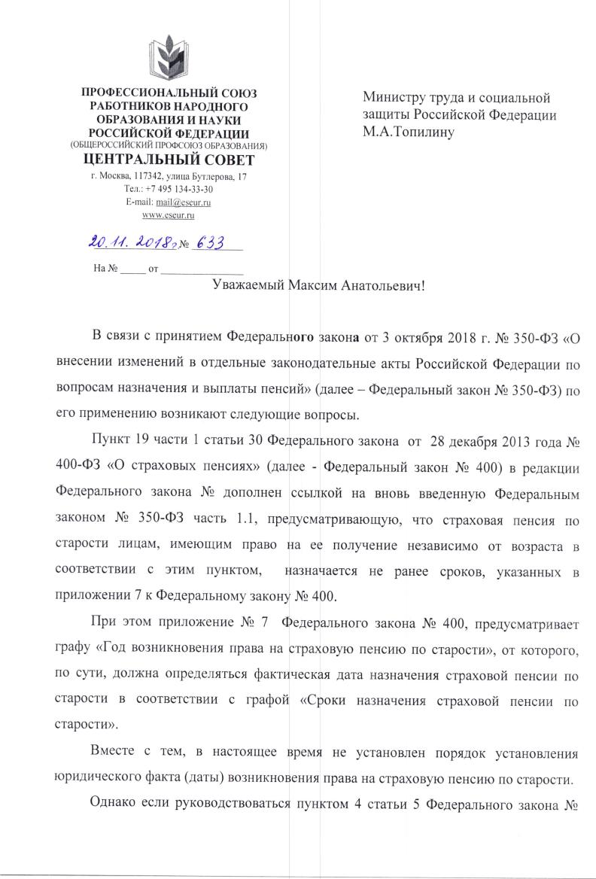
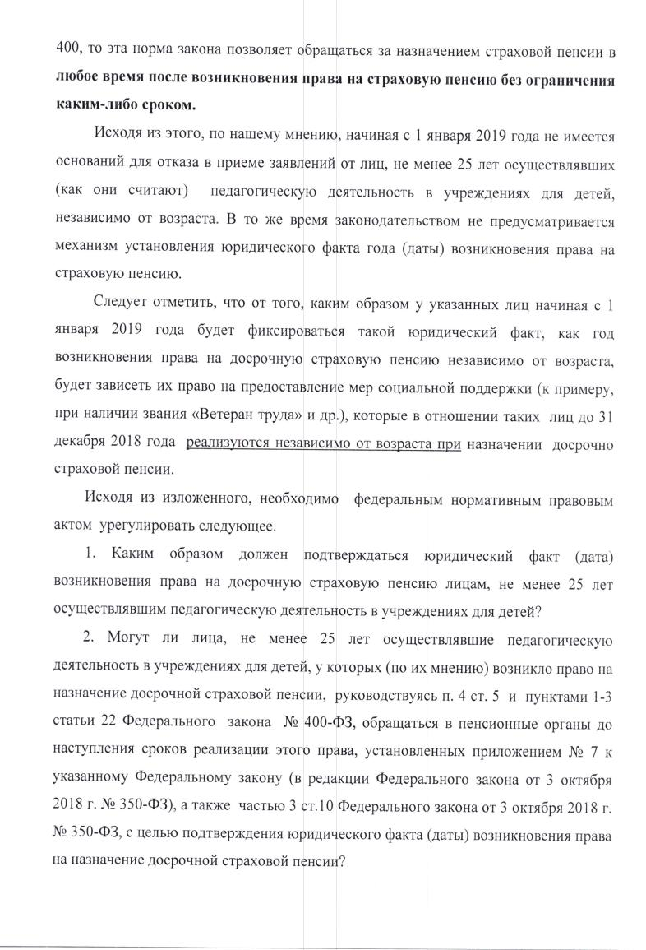
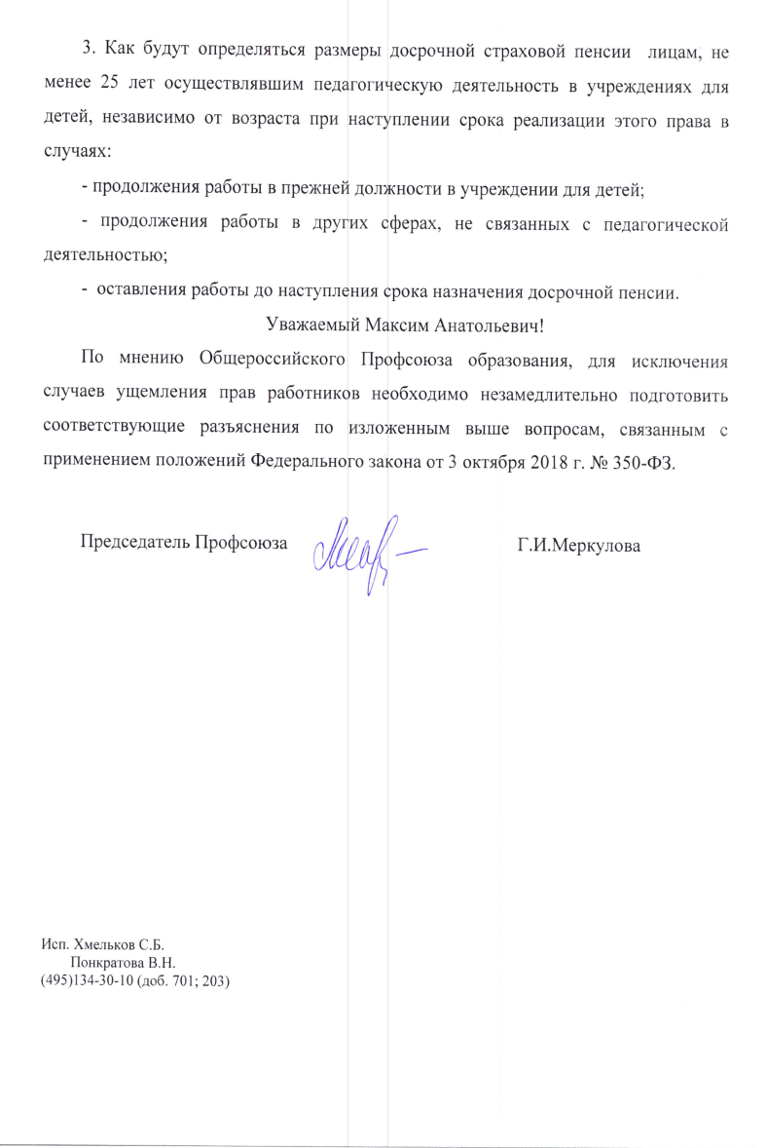
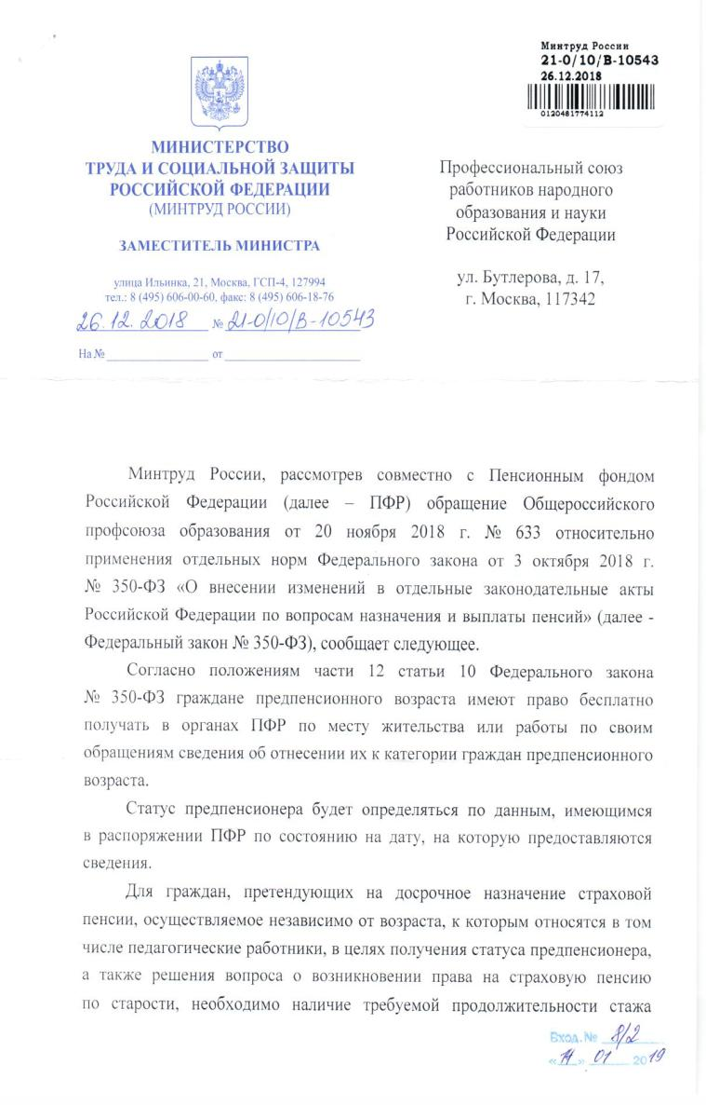
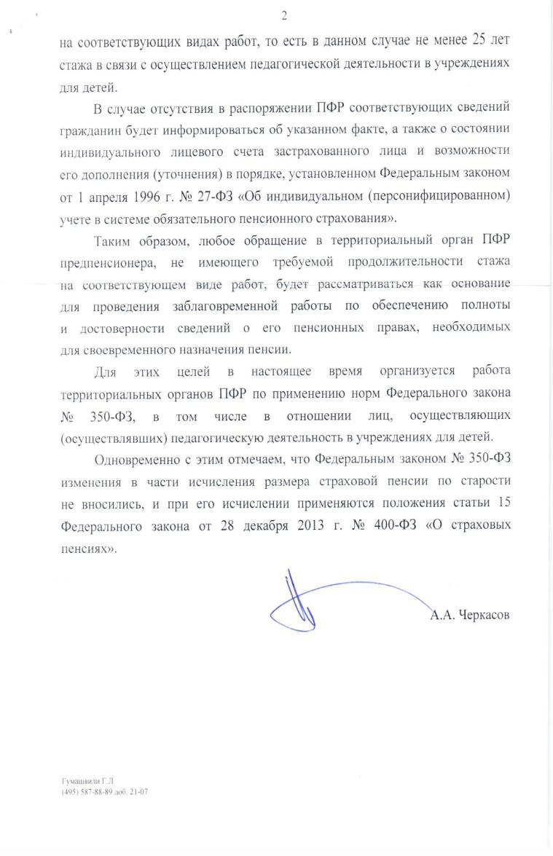

_______________________

Единый план первоочередных мероприятий РТК на 1 полугодие 2019 г.
К вопросу № 17 для рассмотрения в 4 группе РТК по теме:

«О нормативно-правовом регулировании обеспечения права на досрочную страховую пенсию педагогических, медицинских работников и работников, осуществляющих творческую деятельность в организациях культуры в связи с принятием Федерального закона от 3 октября 2018 г. № 350-ФЗ «О внесении изменений в отдельные законодательные акты Российской Федерации по вопросам назначения и выплаты пенсий» (далее – Федеральный закон № 350-ФЗ)

----------------------------------------
Протокол
заседания рабочей группы по социальному страхованию, социальной защите, развитию отраслей социальной сферы
Российской трехсторонней комиссии по регулированию
социально-трудовых отношений

18 апреля 2019 года № 6

Председательствовала: Елена Николаевна Феоктистова

Присутствовали: М.В.Авдеенко, О.И.Василенкова, В.П.Вечирко, В.Е.Заблоцкий, И.В.Ковальчук, С.Г.Колганова, М.В.Краснорудская, Т.В.Куприянова, О.В.Кутинова, А.Г.Лапин, В.Ф.Логинов, Т.Д.Лозовская, М.В.Москвина, Н.В.Новоселова, Т.А.Покладова, В.Н.Понкратова, Д.А.Романенко, С.Н.Рыжко, В.М.Стрелков, С.В.Типков, Н.А.Умарова, Е.Н.Феоктистова, Д.В.Часовников, М.И.Чеверева, Е.Н.Шароварова, Н.П.Шатохин, Э.Р.Шахмаметова, И.В.Юханова

От секретариата Комиссии: Н.В.Жарова, Г.И.Гречкина
Повестка дня:
Извлечение
<…>
2. О нормативно-правовом регулировании обеспечения права на досрочную страховую пенсию педагогических, медицинских работников и работников, осуществляющих творческую деятельность в организациях культуры, в связи с принятием Федерального закона от 03.10.2018 г. № 350-ФЗ «О внесении изменений в отдельные законодательные акты Российской Федерации по вопросам назначения и выплаты пенсий».

Решение рабочей группы:

<…>
2. О нормативно-правовом регулировании обеспечения права на досрочную страховую пенсию педагогических, медицинских работников и работников, осуществляющих творческую деятельность в организациях культуры, в связи с принятием Федерального закона от 03.10.2018 г. № 350-ФЗ «О внесении изменений в отдельные законодательные акты Российской Федерации по вопросам назначения и выплаты пенсий»
(Куприянова, Понкратова, Чеверева, Заблоцкий, Покладова, Феоктистова)

1. Принять к сведению сообщение заместителя председателя Профсоюза работников народного образования и науки Российской Федерации Т.В.Куприяновой по вопросу: «О нормативно-правовом регулировании обеспечения права на досрочную страховую пенсию педагогических, медицинских работников и работников, осуществляющих творческую деятельность в организациях культуры, в связи с принятием Федерального закона от 03.10.2018 г. № 350-ФЗ «О внесении изменений в отдельные законодательные акты Российской Федерации по вопросам назначения и выплаты пенсий».
2. Профсоюзу работников народного образования и науки Российской Федерации (далее – профсоюз) направить в Минтруд России и Пенсионный фонд Российской Федерации обращения с вопросами о нормативно-правовом регулировании обеспечения права на досрочную страховую пенсию педагогических, медицинских работников и работников, осуществляющих творческую деятельность в организациях культуры, в связи с принятием Федерального закона от 03.10.2018 г. № 350-ФЗ «О внесении изменений в отдельные законодательные акты Российской Федерации по вопросам назначения и выплаты пенсий».
3. Предложить Минтруду России и Пенсионному фонду Российской Федерации направить в секретариат Комиссии и профсоюз ответы на указанные вопросы и провести консультации с профсоюзом по этим вопросам. По результатам проинформировать секретариат Комиссии.
4. Предложить Пенсионному фонду Российской Федерации направить в секретариат Комиссии проект Административного регламента предоставления Пенсионным фондом Российской Федерации государственной услуги по информированию граждан об отнесении к категории граждан предпенсионного возраста для информирования членов и экспертов рабочей группы.

Председательствующий Е.Н.Феоктистова

От секретариата Комиссии Г.И.Гречкина

________________________

Зарегистрировано в Минюсте России 21 декабря 2018 г. № 53099

ПРАВЛЕНИЕ ПЕНСИОННОГО ФОНДА РОССИЙСКОЙ
ФЕДЕРАЦИИ

ПОСТАНОВЛЕНИЕ
от 29 октября 2018 г. № 464п

ОБ УТВЕРЖДЕНИИ ПОРЯДКА
ОФОРМЛЕНИЯ ЭЛЕКТРОННОГО ДОКУМЕНТА, СОДЕРЖАЩЕГО СВЕДЕНИЯ
ОБ ОТНЕСЕНИИ ГРАЖДАНИНА К КАТЕГОРИИ ГРАЖДАН
ПРЕДПЕНСИОННОГО ВОЗРАСТА

В соответствии с частью 12 статьи 10 Федерального закона от 3 октября 2018 г. № 350-ФЗ "О внесении изменений в отдельные законодательные акты Российской Федерации по вопросам назначения и выплаты пенсий" (официальный интернет-портал правовой информации http://www.pravo.gov.ru, 3 октября 2018 г., № 0001201810030028) Правление Пенсионного фонда Российской Федерации постановляет:
Утвердить прилагаемый Порядок оформления электронного документа, содержащего сведения об отнесении гражданина к категории граждан предпенсионного возраста.

Председатель А.ДРОЗДОВ

Приложение
к постановлению Правления ПФР
от 29 октября 2018 г. № 464п

ПОРЯДОК
ОФОРМЛЕНИЯ ЭЛЕКТРОННОГО ДОКУМЕНТА,
СОДЕРЖАЩЕГО СВЕДЕНИЯ ОБ ОТНЕСЕНИИ ГРАЖДАНИНА К КАТЕГОРИИ ГРАЖДАН ПРЕДПЕНСИОННОГО ВОЗРАСТА

1. Настоящий Порядок разработан в соответствии с частью 12 статьи 10 Федерального закона от 3 октября 2018 г. № 350-ФЗ "О внесении изменений в отдельные законодательные акты Российской Федерации по вопросам назначения и выплаты пенсий" (официальный интернет-портал правовой информации http://www.pravo.gov.ru, 3 октября 2018 г., № 0001201810030028) и устанавливает правила оформления Пенсионным фондом Российской Федерации электронного документа, содержащего сведения об отнесении граждан к категории лиц предпенсионного возраста (далее - электронный документ).
2. Электронный документ предоставляется гражданам, обратившимся лично либо через своего представителя путем подачи запроса о предоставлении сведений об отнесении к категории граждан предпенсионного возраста непосредственно в территориальный орган Пенсионного фонда Российской Федерации, в многофункциональный центр предоставления государственных и муниципальных услуг (далее - многофункциональный центр) (в случае если между территориальным органом Пенсионного фонда Российской Федерации и многофункциональным центром заключено соглашение о взаимодействии и подача указанного запроса предусмотрена перечнем государственных и муниципальных услуг, предоставляемых в многофункциональном центре, установленным соглашением), по почте (далее - запрос), а также путем направления запроса в электронной форме с использованием информационно-телекоммуникационных сетей общего пользования, в том числе сети "Интернет", включая федеральную государственную информационную систему "Единый портал государственных и муниципальных услуг", "Личный кабинет застрахованного лица" на официальном сайте Пенсионного фонда Российской Федерации (далее - запрос в электронной форме).
3. Запрос, поданный непосредственно в территориальный орган Пенсионного фонда Российской Федерации, регистрируется специалистом территориального органа Пенсионного фонда Российской Федерации, ответственным за прием запросов, в день обращения.
Запрос, поступивший в территориальный орган Пенсионного фонда Российской Федерации из многофункционального центра, по почте, регистрируется специалистом территориального органа Пенсионного фонда Российской Федерации, ответственным за прием запросов, не позднее рабочего дня, следующего за днем его поступления в территориальный орган Пенсионного фонда Российской Федерации.
Запрос в электронной форме регистрируется в автоматическом режиме в автоматизированной информационной системе Пенсионного фонда Российской Федерации в день его поступления в Пенсионный фонд Российской Федерации.
Регистрация запроса, запроса в электронной форме осуществляется путем присвоения ему идентификационного номера с указанием даты регистрации.
4. При обработке запросов, запросов в электронной форме автоматизированной информационной системой Пенсионного фонда Российской Федерации осуществляется автоматическая проверка наличия условий, необходимых для отнесения гражданина к категории граждан предпенсионного возраста в соответствии со статьями 391 и 407 части второй Налогового кодекса Российской Федерации (Собрание законодательства Российской Федерации, 2000, № 32, ст. 3340; 2004, № 49, ст. 4840; 2007, № 31, ст. 4013; 2009, № 48, ст. 5733; 2010, № 31, ст. 4198; 2011, № 1, ст. 7; 2014, № 40, ст. 5315; № 45, ст. 6157; № 48, ст. 6660; 2016, № 1, ст. 16; № 49, ст. 6844; 2017, № 40, ст. 5753; № 49, ст. 7307; 2018, № 1, ст. 20; № 32, ст. 5127; № 45, ст. 6833), статьей 185.1 Трудового кодекса Российской Федерации (Собрание законодательства Российской Федерации, 2002, № 1, ст. 3; 2018, № 41, ст. 6193), статьей 34.2 Закона Российской Федерации от 19 апреля 1991 г. № 1032-1 "О занятости населения в Российской Федерации" (Ведомости Съезда народных депутатов РСФСР и Верховного Совета РСФСР, 1991, № 18, ст. 565; Собрание законодательства Российской Федерации, 2018, № 41, ст. 6190).
5. Электронный документ формируется в автоматическом режиме на основании сведений, имеющихся в распоряжении Пенсионного фонда Российской Федерации, в том числе сведений индивидуального (персонифицированного) учета, не позднее рабочего дня, следующего за днем регистрации запроса.
6. Электронный документ содержит следующие сведения:
фамилия, имя, отчество (при наличии);
дата рождения;
страховой номер индивидуального лицевого счета;
сведения об отнесении гражданина к категории граждан предпенсионного возраста;
дата достижения возраста, дающего право на пенсию в соответствии с законодательством Российской Федерации, действовавшим на 31 декабря 2018 года <1>;
--------------------------------
<1> Для представления сведений в соответствии со статьями 391 и 407 части второй Налогового кодекса Российской Федерации.

нормативный правовой акт, которым установлены условия отнесения гражданина к категории граждан предпенсионного возраста;
орган, для предоставления в который выданы сведения;
дата, по состоянию на которую предоставляются сведения.
В случае отсутствия в распоряжении Пенсионного фонда Российской Федерации сведений, необходимых для предоставления электронного документа, гражданин информируется об отсутствии в распоряжении Пенсионного фонда Российской Федерации сведений об отнесении гражданина к категории граждан предпенсионного возраста, о возможности получения сведений о состоянии индивидуального лицевого счета застрахованного лица, а также дополнения (уточнения) индивидуального лицевого счета гражданина в соответствии со статьями 12, 14 Федерального закона от 1 апреля 1996 г. № 27-ФЗ "Об индивидуальном (персонифицированном) учете в системе обязательного пенсионного страхования" (Собрание законодательства Российской Федерации, 1996, № 14, ст. 1401; 2001, № 44, ст. 4149; 2003, № 1, ст. 13; 2010, № 31, ст. 4196; 2011, № 49, ст. 7037; 2012, № 50, ст. 6965; 2016, № 27, ст. 4183).
7. Электронный документ подписывается усиленной квалифицированной электронной подписью уполномоченного должностного лица территориального органа Пенсионного фонда Российской Федерации.
В электронном документе проставляется отметка, содержащая информацию об уполномоченном должностном лице территориального органа Пенсионного фонда Российской Федерации, подписавшем электронный документ.
8. Электронный документ направляется гражданину с использованием информационно-телекоммуникационных сетей общего пользования, в том числе сети "Интернет", и (или) на адрес электронной почты, указанный в запросе, не позднее трех рабочих дней со дня регистрации запроса в территориальном органе Пенсионного фонда Российской Федерации.
В случае подачи запроса в электронной форме через федеральную государственную информационную систему "Единый портал государственных и муниципальных услуг", "Личный кабинет застрахованного лица" на официальном сайте Пенсионного фонда Российской Федерации электронный документ направляется гражданину в режиме реального времени.

------------------------------
ПРОФЕССИОНАЛЬНЫЙ СОЮЗ  РАБОТНИКОВ НАРОДНОГО  ОБРАЗОВАНИЯ И НАУКИ  РОССИЙСКОЙ ФЕДЕРАЦИИ  (ОБЩЕРОССИЙСКИЙ ПРОФСОЮЗ ОБРАЗОВАНИЯ)  ЦЕНТРАЛЬНЫЙ СОВЕТ  г. Москва, 117342, улица Бутлерова, 17  Тел.: +7 495 134-33-30  E-mail: mail@eseur.ru  www.eseur.ru |  | Министру труда и социальной защиты Российской Федерации  М.А.Топилину
25.04.2019 г. № 262

Уважаемый Максим Анатольевич!

В соответствии с пунктом 2 протокола заседания рабочей группы по социальному страхованию, социальной защите, развитию отраслей социальной сферы Российской трехсторонней комиссии по регулированию социально-трудовых отношений от 18 апреля 2019 г., протокол № 6, Профсоюз работников народного образования и науки Российской Федерации (далее – Профсоюз) направляет вопросы, связанные с нормативным-правовым регулированием обеспечения права на досрочную страховую пенсию педагогических, медицинских работников и работников, осуществляющих творческую деятельность в организациях культуры, в связи с принятием Федерального закона от 03.10.2018 г. № 350-ФЗ «О внесении изменений в отдельные законодательные акты Российской Федерации по вопросам назначения и выплаты пенсий» (приложение № 1) для подготовки ответов и проведения консультаций с Профсоюзом.
Одновременно Общероссийский Профсоюз образования предложил Правлению Пенсионного Фонда Российской Федерации внести уточнения в проект Административного регламента предоставления Пенсионным фондом Российской Федерации государственной услуги по информированию граждан об отнесении к категории граждан предпенсионного возраста (приложение № 2), разрабатываемого ПФР в соответствии с постановлением Пенсионного Фонда Российской Федерации от 29 октября 2018 г. № 464 «Об утверждении порядка оформления электронного документа, содержащего сведения об отнесении гражданина к категории граждан предпенсионного возраста», принятого в соответствии с частью 12 статьи 10 Федерального закона от 3 октября 2018 г. N 350-ФЗ "О внесении изменений в отдельные законодательные акты Российской Федерации по вопросам назначения и выплаты пенсий", поскольку проект регламента, по мнению Профсоюза, содержит неясности, что может вызвать затруднения при его применении.
Данное обращение одновременно направлено в адрес Председателя Правления Пенсионного Фонда Российской Федерации А.В.Дроздова.

Приложение: упомянутое на 5 листах.

Председатель Профсоюза Г.И.Меркулова

Исп. Понкратова В.Н.
Тел. (495) 134-30-10

Приложение № 1
Вопросы по применению Порядка оформления электронного документа, содержащего сведения об отнесении гражданина к категории граждан предпенсионного возраста, утвержденного постановлением Правления Пенсионного Фонда Российской Федерации от 29 октября 2018 г. № 464 «Об утверждении порядка оформления электронного документа, содержащего сведения об отнесении гражданина к категории граждан предпенсионного возраста»

Порядок оформления электронного документа, содержащего сведения об отнесении гражданина к категории граждан предпенсионного возраста, утвержденный постановлением Правления Пенсионного Фонда Российской Федерации от 29 октября 2018 г. № 464п «Об утверждении порядка оформления электронного документа, содержащего сведения об отнесении гражданина к категории граждан предпенсионного возраста» (далее – постановление Правления ПФР № 464п), не предусматривает оснований и перечня категорий граждан, которые могут обратиться за оформлением электронного документа об отнесении их к категории граждан предпенсионного возраста.
Кроме того, учитывая, что в пункте 6 постановления Правления ПФР № 464п предусматривается включение в электронный документ сведений о дате достижения возраста, дающего право на пенсию в соответствии с законодательством Российской Федерации, действовавшим на 31 декабря 2018 года, создается неопределенность о возможности применении указанного постановления к лицам, имеющим право на назначение страховой пенсии по старости независимо от возраста в соответствии с пунктами 19-21 части 1 ст. 30 и приложением 7 Федерального закона Российской Федерации от 28 декабря 2012 г. № 400-ФЗ в редакции Федерального закона от 3 октября 2018 г. № 350-ФЗ «О внесении изменений в отдельные законодательные акты Российской Федерации по вопросам назначения и выплаты пенсий», а также в соответствии с частью 3 ст. 10 Федерального закона от 3 октября 2018 г. № 350-ФЗ «О внесении изменений в отдельные законодательные акты Российской Федерации по вопросам назначения и выплаты пенсий».
В связи с изложенным выше, возникают следующие вопросы.
1. Распространяется ли постановление Правления ПФР № 464п, связанное с отнесением граждан к категории граждан предпенсионного возраста, на лиц, имеющих право на досрочное назначение страховой пенсии по старости независимо от возраста?
2. По какой форме гражданин должен обратиться в ПФР лично или через своего представителя с запросом о представлении сведений об отнесении к категории граждан предпенсионного возраста?
3. Имеются ли основания для отказа в регистрации запросов в ПФР о представлении сведений об отнесении к категории граждан предпенсионного возраста, и каким образом гражданину будет сообщено о причинах отказа в регистрации запроса, связанного с отнесением его к категории граждан предпенсионного возраста?
4. Какие сведения должны быть указаны в электронном документе об отнесении гражданина к категории граждан предпенсионного возраста в соответствии с пунктом 6 постановления Правления ПФР № 464п в отношении лиц, имеющих право на досрочное назначение страховой пенсии независимо от возраста?
5. Каким образом (в электронном виде или по почте) и в какие сроки будет информироваться гражданин:
- в случае отсутствия в распоряжении ПФР сведений, необходимых для предоставления электронного документа об отнесении гражданина к категории граждан предпенсионного возраста;
- о возможности получения им сведений о состоянии его индивидуального лицевого счета как застрахованного лица и его дополнении (уточнении)?
6. В пункте 7 постановления Правления ПФР № 464п предусмотрено, что электронный документ подписывается усиленной квалифицированной электронной подписью уполномоченного должностного лица территориального органа Пенсионного фонда Российской Федерации.
Означает ли это, что представляемый гражданам электронный документ с усиленной квалифицированной электронной подписью не требует заверения такой подписи печатью организации, сформировавшей электронный документ?
7. Является ли равнозначным порядок оформления электронного документа об отнесении гражданина к категории граждан предпенсионного возраста, предусмотренного постановлением Правления ПФР № 464п, с порядком информирования граждан об отнесении к категории граждан предпенсионного возраста, осуществляемого в рамках Перечня государственных услуг, предоставление которых организуется по принципу "одного окна" в многофункциональных центрах предоставления государственных и муниципальных услуг федеральными органами исполнительной власти и органами государственных внебюджетных фондов и результатом предоставления которых является документ, содержащий информацию из информационных систем органов, предоставляющих государственные услуги (утвержден постановлением Правительства Российской Федерации от 27 сентября 2011 г. № 797 "О взаимодействии между многофункциональными центрами предоставления государственных и муниципальных услуг и федеральными органами исполнительной власти, органами государственных внебюджетных фондов, органами государственной власти субъектов Российской Федерации, органами местного самоуправления" с изменениями, внесенными постановлением Правительства РФ от 19.03.2019 № 285)?
----------------------------
Приложение № 2
Предложения Общероссийского Профсоюза образования
о внесении уточнения в проект Административного регламента предоставления Пенсионным фондом Российской Федерации
государственной услуги по информированию граждан об отнесении
к категории граждан предпенсионного возраста,
разрабатываемого ПФР в соответствии с постановлением Правления Пенсионного Фонда Российской Федерации от 29 октября 2018 г. № 464 «Об утверждении порядка оформления электронного документа, содержащего сведения об отнесении гражданина к категории граждан предпенсионного возраста», принятого в соответствии с частью 12 статьи 10 Федерального закона от 3 октября 2018 г. N 350-ФЗ "О внесении изменений в отдельные законодательные акты Российской Федерации по вопросам
назначения и выплаты пенсий"

1. В приложении № 1 к Административному регламенту предоставления Пенсионным фондом Российской Федерации государственной услуги по информированию граждан об отнесении к категории граждан предпенсионного возраста предлагается дополнить форму «Сведения об отнесении гражданина к категории граждан предпенсионного возраста» позициями 3 и 4 в следующей редакции:
3.
к категории граждан предпенсионного возраста (в отношении лиц, имеющих право на страховую пенсию по старости независимо от возраста) в соответствии:
____________________________________________________________________
(указывается нужное: с пунктами 19-21 ч. 1 ст.30 и приложением 7 Федерального закона Российской Федерации от 28 декабря 2012 г. № 400-ФЗ в редакции Федерального закона от 3 октября 2018 г. № 350-ФЗ «О внесении изменений в отдельные законодательные акты Российской Федерации по вопросам назначения и выплаты пенсий», а также частью 3 ст. 10 Федерального закона от 3 октября 2018 г. № 350-ФЗ «О внесении изменений в отдельные законодательные акты Российской Федерации по вопросам назначения и выплаты пенсий»
(делается отметка в соответствующем квадрате):
 относится не относится
Сведения выданы для предоставления:
___________________________________________________________________
(указывается нужное: орган государственной власти субъекта Российской Федерации в сфере социального обслуживания; организации социального обслуживания, находящиеся в ведении субъекта Российской Федерации для оформления мер социальной поддержки)
4.
к категории граждан предпенсионного возраста в соответствии:
____________________________________________________________________
(указывается нужное: с пунктами 21 ч. 1 ст.30 и приложением 6 (в отношении лиц,имеющих право на страховую пенсию по старости по достижении соответствующего возраста) Федерального закона Российской Федерации от 28 декабря 2012 г. № 400-ФЗ в редакции Федерального закона от 3 октября 2018 г. № 350-ФЗ «О внесении изменений в отдельные законодательные акты Российской Федерации по вопросам назначения и выплаты пенсий», а также частью 3 ст. 10 Федерального закона от 3 октября 2018 г. № 350-ФЗ «О внесении изменений в отдельные законодательные акты Российской Федерации по вопросам назначения и выплаты пенсий»
(делается отметка в соответствующем квадрате):
относится не относится
Сведения выданы для предоставления:
___________________________________________________________________

(указывается нужное: орган государственной власти субъекта Российской Федерации в сфере социального обслуживания; организации социального обслуживания, находящиеся в ведении субъекта Российской Федерации для оформления мер социальной поддержки)

2. В приложении № 2 к Административному регламенту предоставления Пенсионным фондом Российской Федерации государственной услуги по информированию граждан об отнесении к категории граждан предпенсионного возраста предлагается уточнить форму «Запрос гражданина о предоставлении сведений об отнесении к категории граждан предпенсионного возраста», дополнив раздел «Сведения необходимы для предоставления в (нужное отметить)» следующей позицией с указанием места, где гражданин должен сделать отметку об органе государственной власти, в который ему необходимо представить сведения:

орган государственной власти субъекта Российской Федерации в сфере социального обслуживания»

-----------------------------------

Письмо аналогического характера было направлено в адрес
Председателя Правления Пенсионного Фонда Российской Федерации
А.В.Дроздова (письмо от 25.04.2019 г. № 263)

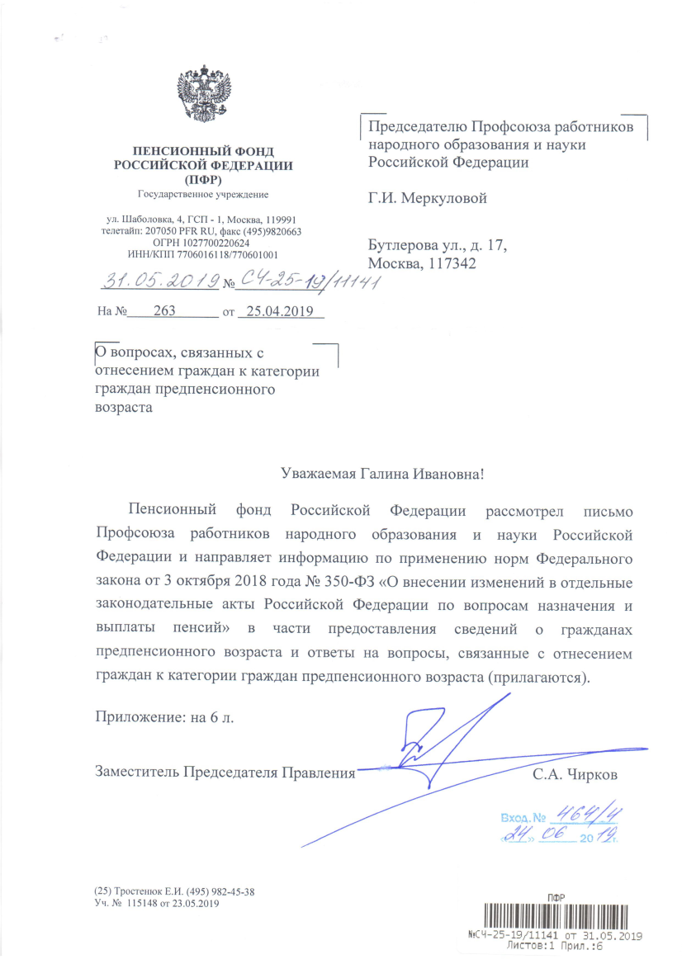

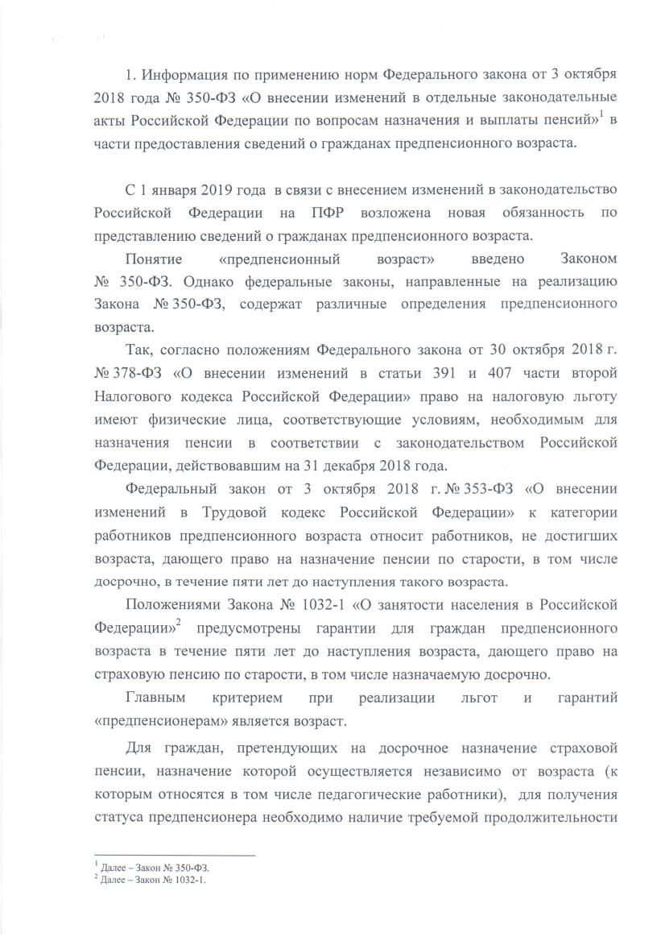

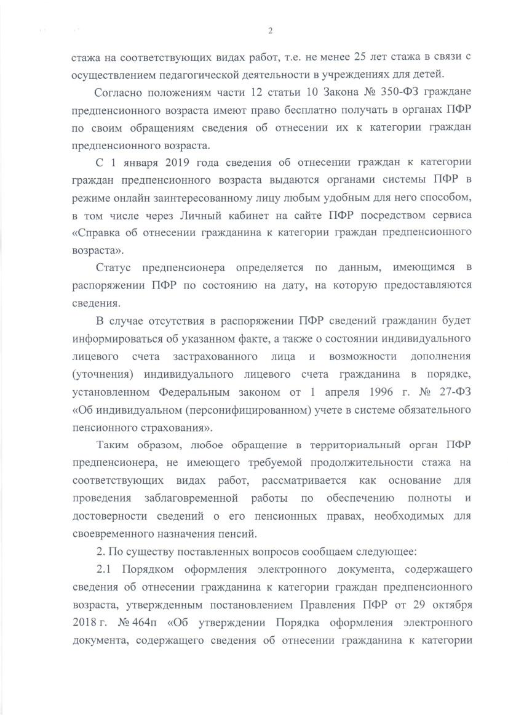

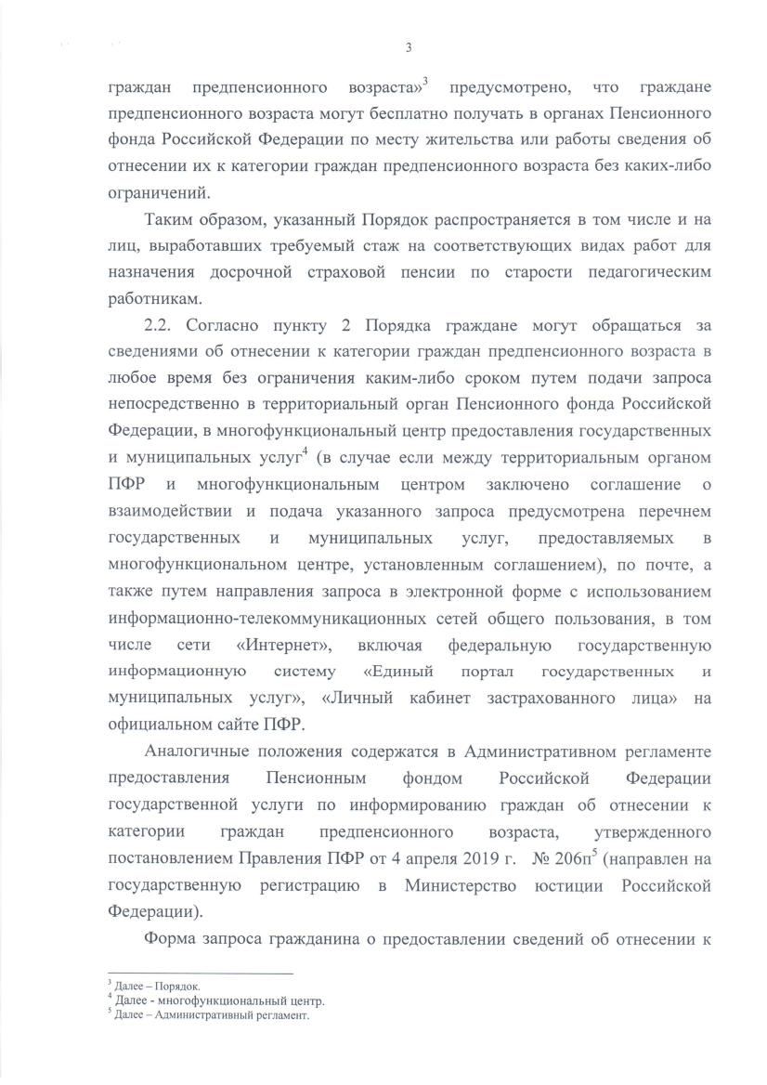

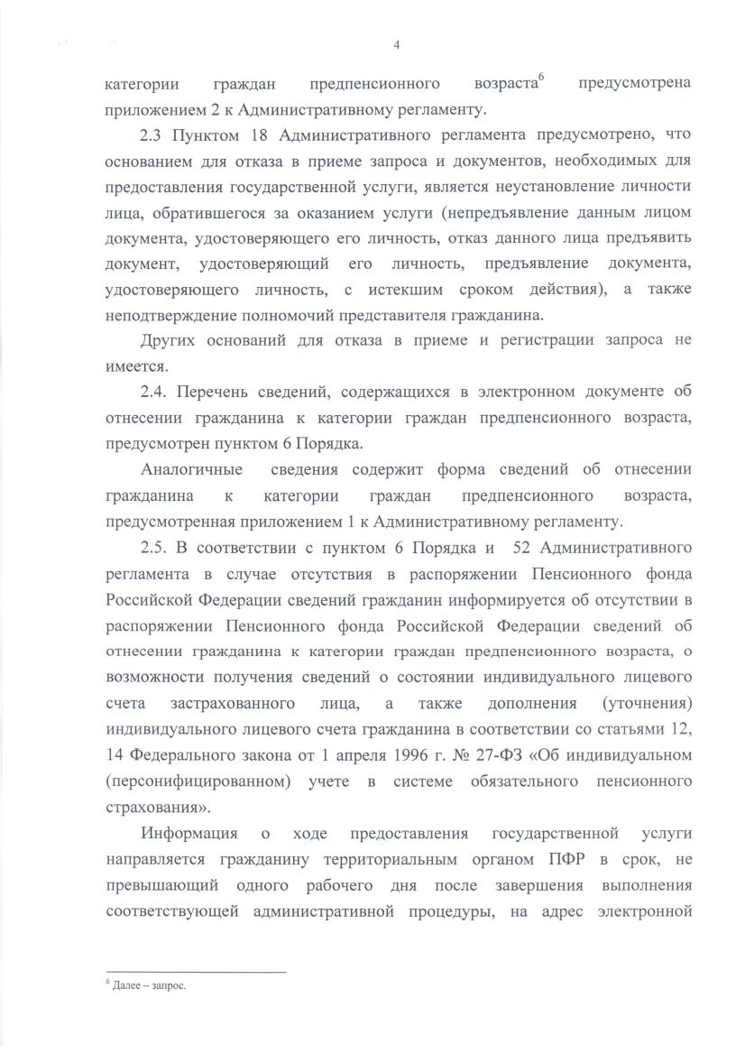

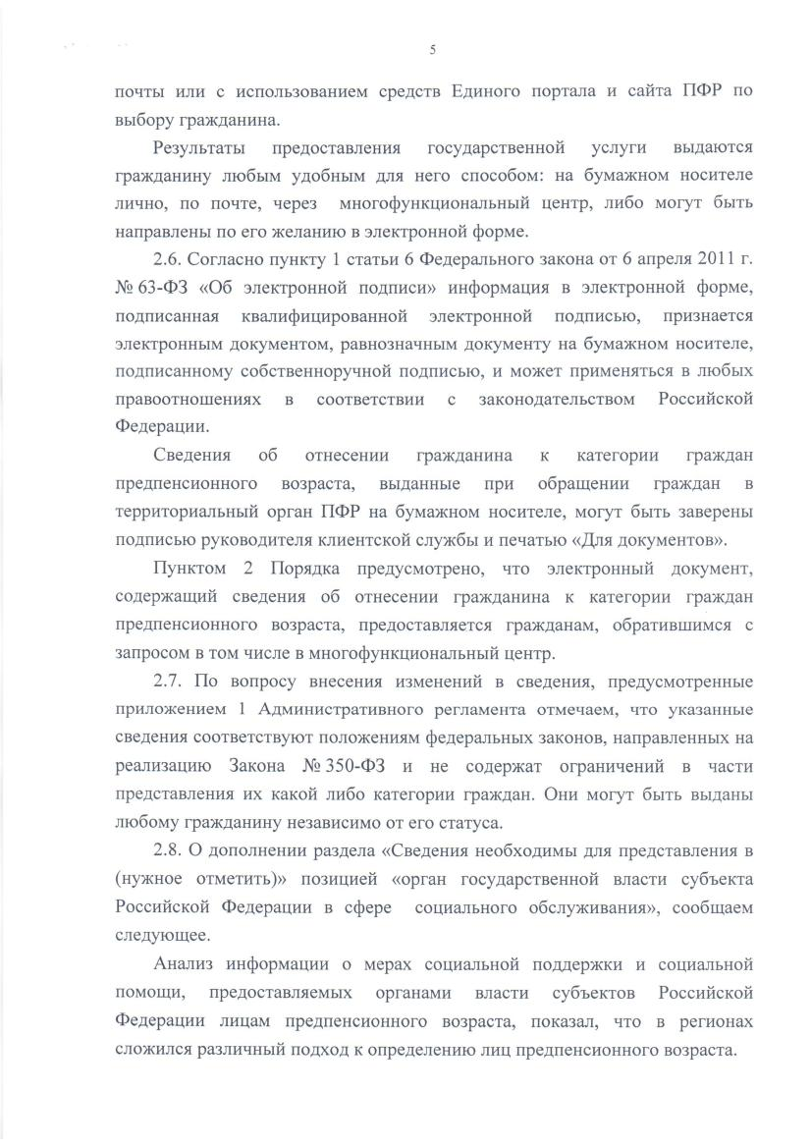

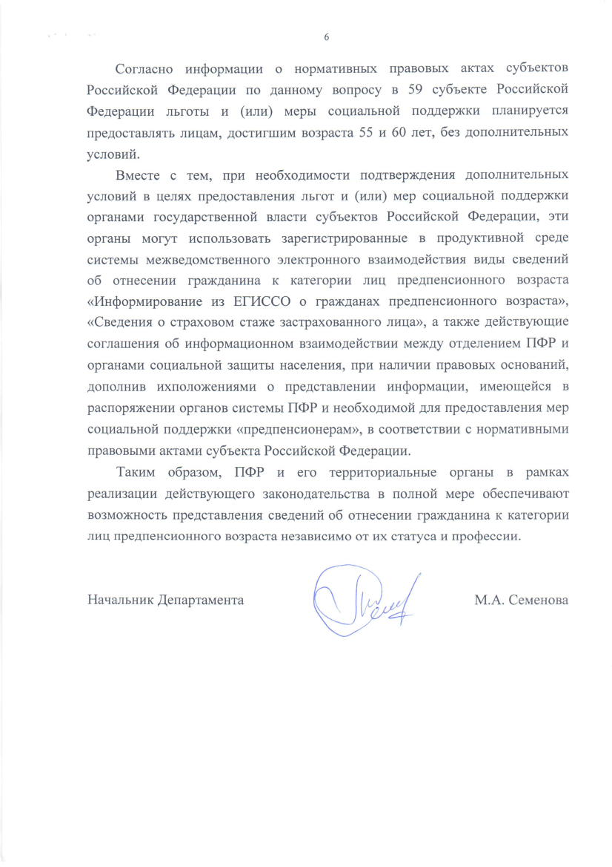

Зарегистрировано в Минюсте России 2 июля 2019 г. № 55107

ПРАВЛЕНИЕ ПЕНСИОННОГО ФОНДА РОССИЙСКОЙ ФЕДЕРАЦИИ

ПОСТАНОВЛЕНИЕ
от 4 апреля 2019 г. № 206п

ОБ УТВЕРЖДЕНИИ АДМИНИСТРАТИВНОГО РЕГЛАМЕНТА
ПРЕДОСТАВЛЕНИЯ ПЕНСИОННЫМ ФОНДОМ РОССИЙСКОЙ ФЕДЕРАЦИИ
ГОСУДАРСТВЕННОЙ УСЛУГИ ПО ИНФОРМИРОВАНИЮ ГРАЖДАН
ОБ ОТНЕСЕНИИ К КАТЕГОРИИ ГРАЖДАН ПРЕДПЕНСИОННОГО ВОЗРАСТА

В соответствии с Федеральным законом от 27 июля 2010 г. № 210-ФЗ "Об организации предоставления государственных и муниципальных услуг" (Собрание законодательства Российской Федерации, 2010, № 31, ст. 4179; 2011, № 15, ст. 2038; № 27, ст. 3873, 3880; № 29, ст. 4291; № 30, ст. 4587; № 49, ст. 7061; 2012, № 31, ст. 4322; 2013, № 14, ст. 1651; № 27, ст. 3477, 3480; № 30, ст. 4084; № 51, ст. 6679; № 52, ст. 6952, 6961, 7009; 2014, № 26, ст. 3366; № 30, ст. 4264; № 49, ст. 6928; 2015, № 1, ст. 67, 72; № 10, ст. 1393; № 29, ст. 4342, 4376; 2016, № 7, ст. 916; № 27, ст. 4293, 4294; № 52, ст. 7482; 2017, № 1, ст. 12; № 31, ст. 4785; № 50, ст. 7555; 2018, № 1, ст. 63; № 9, ст. 1283; № 17, ст. 2427; № 18, ст. 2557; № 24, ст. 3413; № 27, ст. 3954; № 30, ст. 4539; № 31, ст. 4858; 2019, № 14, ст. 1461) и постановлением Правительства Российской Федерации от 16 мая 2011 г. № 373 "О разработке и утверждении административных регламентов осуществления государственного контроля (надзора) и административных регламентов предоставления государственных услуг" (Собрание законодательства Российской Федерации, 2011, № 22, ст. 3169; № 35, ст. 5092; 2012, № 28, ст. 3908; № 36, ст. 4903; № 50, ст. 7070; № 52, ст. 7507; 2014, № 5, ст. 506; 2017, № 44, ст. 6523; 2018, № 6, ст. 880; № 25, ст. 3696; № 36, ст. 5623; № 46, ст. 7050) Правление Пенсионного фонда Российской Федерации постановляет:
Утвердить прилагаемый Административный регламент предоставления Пенсионным фондом Российской Федерации государственной услуги по информированию граждан об отнесении к категории граждан предпенсионного возраста.

Председатель
А.ДРОЗДОВ

Утвержден
постановлением Правления
Пенсионного фонда
Российской Федерации
от 4 апреля 2019 г. № 206п

АДМИНИСТРАТИВНЫЙ РЕГЛАМЕНТ
ПРЕДОСТАВЛЕНИЯ ПЕНСИОННЫМ ФОНДОМ РОССИЙСКОЙ ФЕДЕРАЦИИ
ГОСУДАРСТВЕННОЙ УСЛУГИ ПО ИНФОРМИРОВАНИЮ ГРАЖДАН
ОБ ОТНЕСЕНИИ К КАТЕГОРИИ ГРАЖДАН ПРЕДПЕНСИОННОГО ВОЗРАСТА

I. Общие положения

Предмет регулирования Административного регламента

1. Административный регламент предоставления Пенсионным фондом Российской Федерации государственной услуги по информированию граждан об отнесении к категории граждан предпенсионного возраста (далее соответственно - ПФР, государственная услуга, Административный регламент) определяет порядок предоставления ПФР через свои территориальные органы государственной услуги, сроки и последовательность административных процедур при предоставлении территориальными органами ПФР государственной услуги.

Круг заявителей

2. Государственная услуга предоставляется гражданам предпенсионного возраста.
3. Гражданин может воспользоваться государственной услугой через своего законного или уполномоченного представителя.
При этом личное участие граждан в правоотношениях по получению государственной услуги не лишает его права иметь представителя, равно как и участие представителя не лишает гражданина права на личное участие в указанных правоотношениях.

Требования к порядку информирования о предоставлении
государственной услуги

4. Информирование граждан по вопросам предоставления государственной услуги осуществляется:
должностным лицом структурного подразделения территориального органа ПФР, ответственного за предоставление государственной услуги (далее - должностное лицо), при непосредственном обращении гражданина в территориальный орган ПФР;
работником многофункционального центра предоставления государственных и муниципальных услуг (далее - многофункциональный центр);
посредством телефонной, факсимильной и иных средств телекоммуникационной связи;
путем оформления информационных стендов в местах предоставления государственной услуги, на которых размещается информация, указанная в абзацах семнадцатом - двадцать четвертом пункта 29 Административного регламента;
путем публикации информационных материалов в средствах массовой информации, издания информационных брошюр, буклетов, иной печатной продукции;
путем размещения информации на официальном сайте ПФР в информационно-телекоммуникационной сети "Интернет" (далее - сайт ПФР) и в федеральной государственной информационной системе "Единый портал государственных и муниципальных услуг (функций)" (далее - Единый портал);
путем размещения брошюр, буклетов и других информационных материалов в помещениях территориальных органов ПФР, предназначенных для приема граждан, а также иных организаций всех форм собственности по согласованию с указанными организациями, в том числе в многофункциональных центрах;
посредством ответов на письменные обращения граждан.
5. При информировании о порядке предоставления государственной услуги по телефону должностное лицо, приняв вызов по телефону, должно представиться: назвать фамилию, имя, отчество (при наличии), должность, наименование структурного подразделения территориального органа ПФР.
Должностное лицо обязано сообщить график приема граждан, точный почтовый адрес территориального органа ПФР, способ проезда к нему, а при необходимости - требования к письменному обращению.
Информирование по телефону о порядке предоставления государственной услуги осуществляется в соответствии с графиком работы территориального органа ПФР.
Во время разговора должностное лицо должно произносить слова четко и не прерывать разговор по причине поступления другого звонка.
При невозможности ответить на поставленные гражданином вопросы телефонный звонок должен быть переадресован (переведен) на другое должностное лицо либо обратившемуся гражданину должен быть сообщен номер телефона, по которому можно получить необходимую информацию.
Разговор по телефону не должен продолжаться более 10 минут.
6. При ответах на телефонные звонки и устные обращения по вопросам предоставления государственной услуги должностное лицо обязано в соответствии с поступившим обращением предоставлять следующую информацию:
о нормативных правовых актах, регулирующих вопросы предоставления государственной услуги (наименование, номер, дата принятия нормативного правового акта);
о перечне категорий граждан, имеющих право на получение государственной услуги;
о перечне документов, необходимых для получения государственной услуги;
о сроках предоставления государственной услуги;
об основаниях отказа в предоставлении государственной услуги;
о месте размещения на сайте ПФР информации по вопросам предоставления государственной услуги.
7. На сайте ПФР, в федеральной государственной информационной системе "Федеральный реестр государственных услуг (функций)" (далее - федеральный реестр), на Едином портале, а также на стендах в местах предоставления государственной услуги и услуг, которые являются необходимыми и обязательными для предоставления государственной услуги, и в многофункциональном центре размещается следующая справочная информация:
о месте нахождения и графике работы территориальных органов ПФР и их структурных подразделений, ответственных за предоставление государственных услуг, а также многофункциональных центрах;
справочные телефоны структурных подразделений территориальных органов ПФР, ответственных за предоставление государственных услуг, в том числе номер телефона-автоинформатора (при наличии);
адрес официального сайта, а также электронной почты и (или) формы обратной связи территориальных органов ПФР, в сети Интернет.

II. Стандарт предоставления государственной услуги

Наименование государственной услуги

8. Информирование граждан об отнесении к категории граждан предпенсионного возраста.

Наименование государственного внебюджетного фонда,
предоставляющего государственную услугу

9. Государственную услугу предоставляет ПФР через свои территориальные органы.
10. Территориальные органы ПФР при предоставлении государственной услуги не вправе требовать от гражданина осуществления действий, в том числе согласований, необходимых для получения государственных и муниципальных услуг и связанных с обращением в иные государственные органы, органы местного самоуправления, организации.

Описание результата предоставления государственной услуги

11. Результатом предоставления государственной услуги является получение гражданином сведений об отнесении к категории граждан предпенсионного возраста (приложение 1 к Административному регламенту) (далее - сведения).

Срок предоставления государственной услуги,
в том числе с учетом необходимости обращения в организации,
участвующие в предоставлении государственной услуги, срок
приостановления предоставления государственной услуги
в случае, если возможность приостановления предусмотрена
законодательством Российской Федерации, срок выдачи
(направления) документов, являющихся результатом
предоставления государственной услуги

12. Государственная услуга предоставляется гражданину при его обращении о предоставлении сведений (далее - запрос) в территориальный орган ПФР не позднее трех рабочих дней со дня регистрации запроса в территориальном органе ПФР.
В случае подачи запроса гражданином в электронной форме с использованием сети Интернет, включая Единый портал, или через сайт ПФР сведения предоставляются гражданину в режиме реального времени в день обращения.

Нормативные правовые акты, регулирующие предоставление
государственной услуги

13. Перечень нормативных правовых актов, регулирующих предоставление государственной услуги (с указанием их реквизитов и источников официального опубликования), размещаются на сайте ПФР в федеральном реестре и на Едином портале.

Исчерпывающий перечень документов, необходимых
в соответствии с нормативными правовыми актами
для предоставления государственной услуги и услуг, которые
являются необходимыми и обязательными для предоставления
государственной услуги, подлежащих представлению
гражданином, способы их получения гражданином,
в том числе в электронной форме, порядок
их представления

14. Для предоставления государственной услуги гражданином представляются следующие документы:
запрос, предусмотренный приложением 2 к настоящему Административному регламенту;
документ, удостоверяющий личность гражданина.
При обращении за предоставлением государственной услуги от имени гражданина его законного представителя дополнительно к документу, предусмотренному абзацем вторым настоящего пункта, представляются документы, удостоверяющие полномочия законного представителя, а также документы, удостоверяющие его личность, а для организации, на которую возложено исполнение обязанностей опекунов или попечителей статьей 35 Гражданского кодекса Российской Федерации (Собрание законодательства Российской Федерации, 1994, № 32, ст. 3301; 2006, № 52, ст. 5497; 2008, № 17, ст. 1756), - документы, удостоверяющие личность и полномочия представителя организации.
В случае представления интересов гражданина лицом в силу полномочия, основанного на доверенности, дополнительно к документу, предусмотренным абзацем вторым настоящего пункта, необходимы доверенность и документ, удостоверяющий личность представителя. В случае если доверенность удостоверена нотариально, документа, удостоверяющего личность гражданина, интересы которого представляются, не требуется.
15. Для получения гражданином сведений через сайт ПФР запрос направляется посредством информационной системы на сайте ПФР.
Для получения гражданином сведений через Единый портал запрос направляется посредством Единого портала.

Исчерпывающий перечень документов, необходимых
в соответствии с нормативными правовыми актами
для предоставления государственной услуги, которые
находятся в распоряжении государственных органов, органов
местного самоуправления и иных органов, участвующих
в предоставлении государственных или муниципальных услуг,
и которые гражданин вправе представить, а также способы
их получения гражданином, в том числе в электронной
форме, порядок их представления

16. Представление документов, необходимых для предоставления государственной услуги, которые находятся в распоряжении государственных органов, органов местного самоуправления и иных органов, участвующих в предоставлении государственных или муниципальных услуг, не требуется.
17. Территориальный орган ПФР при предоставлении государственной услуги не вправе требовать от гражданина:
представления документов и информации или осуществления действий, представление или осуществление которых не предусмотрено нормативными правовыми актами, регулирующими отношения, возникающие в связи с предоставлением государственной услуги;
представления документов и информации, в том числе подтверждающих внесение гражданином платы за предоставление государственной услуги, которые находятся в распоряжении территориальных органов ПФР, государственных органов, органов местного самоуправления либо подведомственных государственным органам или органам местного самоуправления организаций в соответствии с нормативными правовыми актами Российской Федерации, нормативными правовыми актами субъектов Российской Федерации и муниципальными правовыми актами, за исключением документов, указанных в части 6 статьи 7 Федерального закона от 27 июля 2010 г. № 210-ФЗ "Об организации предоставления государственных и муниципальных услуг" (Собрание законодательства Российской Федерации, 2010, № 31, ст. 4179; 2011, № 15, ст. 2038; № 27, ст. 3873, 3880; № 29, ст. 4291; № 30, ст. 4587; № 49, ст. 7061; 2012, № 31, ст. 4322; 2013, № 14, ст. 1651; № 27, ст. 3477, 3480; № 30, ст. 4084; № 51, ст. 6679; № 52, ст. 6952, 6961, 7009; 2014, № 26, ст. 3366; № 30, ст. 4264; № 49, ст. 6928; 2015, № 1, ст. 67, 72; № 10, ст. 1393; № 29, ст. 4342, 4376; 2016, № 7, ст. 916; № 27, ст. 4293, 4294; 2017, № 1, ст. 12; № 31, ст. 4785; № 50, ст. 7555; 2018, № 1, ст. 63; № 9, ст. 1283; № 17, ст. 2427; № 18, ст. 2557; № 24, ст. 3413; № 27, ст. 3954; № 30, ст. 4539; № 31, ст. 4858; 2019, № 14, ст. 1461) (далее - Федеральный закон от 27 июля 2010 г. № 210-ФЗ) перечень документов;
представления документов и информации, отсутствие и (или) недостоверность которых не указывались при первоначальном отказе в приеме документов, необходимых для предоставления государственной услуги, либо в предоставлении государственной услуги, за исключением случаев, предусмотренных пунктом 4 части 1 статьи 7 Федерального закона от 27 июля 2010 г. № 210-ФЗ.

Исчерпывающий перечень оснований для отказа
в приеме документов, необходимых для предоставления
государственной услуги

18. Основанием для отказа в приеме запроса и документов, необходимых для предоставления государственной услуги, является:
неустановление личности лица, обратившегося за оказанием государственной услуги (непредъявление данным лицом документа, удостоверяющего его личность, отказ данного лица предъявить документ, удостоверяющий его личность, предъявление документа, удостоверяющего личность, с истекшим сроком действия);
неподтверждение полномочий представителя гражданина.
Отказ в приеме запроса и документов в иных случаях не допускается.

Исчерпывающий перечень оснований для приостановления
или отказа в предоставлении государственной услуги

19. Основания для приостановления предоставления государственной услуги отсутствуют.
20. Основанием для отказа в предоставлении государственной услуги является отсутствие в распоряжении территориального органа ПФР, сведений, в том числе в индивидуальном лицевом счете застрахованного лица, позволяющих отнести гражданина к категории граждан предпенсионного возраста.

Перечень услуг, которые являются необходимыми
и обязательными для предоставления государственной услуги,
в том числе сведения о документе (документах), выдаваемом
(выдаваемых) организациями, участвующими в предоставлении
государственной услуги

21. Услуги, которые являются необходимыми и обязательными для предоставления государственной услуги, не предусмотрены.

Порядок, размер и основания взимания
государственной пошлины или иной платы, взимаемой
за предоставление государственной услуги

22. Предоставление территориальными органами ПФР государственной услуги осуществляется бесплатно.

Порядок, размер и основания взимания платы
за предоставление услуг, которые являются необходимыми
и обязательными для предоставления государственной услуги

23. Основания для взимания платы за предоставление услуг, которые являются необходимыми и обязательными для предоставления государственной услуги, законодательством Российской Федерации не предусмотрены.

Максимальный срок ожидания в очереди при подаче
заявления о предоставлении государственной услуги, услуги,
предоставляемой организацией, участвующей в предоставлении
государственной услуги, и при получении результата
предоставления государственной услуги

24. Максимальное время ожидания в очереди при подаче заявления и при получении результата предоставления государственной услуги составляет 15 минут.

Срок и порядок регистрации запроса о предоставлении
государственной услуги, и услуги, предоставляемой
организацией, участвующей в предоставлении государственной
услуги, в том числе в электронной форме

25. Прием и регистрация запроса гражданина при обращении непосредственно в территориальный орган ПФР осуществляется специалистом территориального органа ПФР, ответственным за прием запросов, в день обращения.
26. Прием и регистрация запроса, направленного по почте, осуществляется специалистом территориального органа ПФР, ответственным за прием запросов, не позднее рабочего дня, следующего за днем его поступления в территориальный орган ПФР.
Прием и регистрация запроса в электронной форме, поданного гражданином через Единый портал или через сайт ПФР, осуществляется в автоматическом режиме в автоматизированной информационной системе ПФР в день его поступления в Пенсионный фонд Российской Федерации.
Регистрация запроса, поступившего в территориальный орган ПФР через многофункциональный центр, осуществляется не позднее рабочего дня, следующего за днем получения территориальным органом ПФР запроса из многофункционального центра.
Регистрация запроса осуществляется путем присвоения ему идентификационного номера с указанием даты регистрации.
27. В случае поступления запроса в территориальный орган ПФР в нерабочие или праздничные дни его регистрация осуществляется в первый, следующий за ними, рабочий день.
28. Прием, регистрация запроса и оценка представленных документов не должны занимать более 15 минут.

Требования к помещениям, в которых
предоставляется государственная услуга,
к залу ожидания, местам для заполнения заявления
о предоставлении государственной услуги, информационным
стендам с образцами их заполнения и перечнем документов,
необходимых для предоставления каждой государственной
услуги, размещению и оформлению визуальной, текстовой
и мультимедийной информации о порядке предоставления такой
услуги, в том числе к обеспечению доступности для инвалидов
указанных объектов в соответствии с законодательством
Российской Федерации о социальной защите инвалидов

29. Местоположение помещений территориальных органов ПФР, в которых предоставляется государственная услуга (далее - помещения территориального органа ПФР), должно обеспечивать удобство для граждан с точки зрения пешеходной доступности от остановок общественного транспорта.
Путь от остановок общественного транспорта до здания (строения), в котором располагается помещение территориального органа ПФР, должен быть оборудован соответствующими информационными указателями.
При организации стоянки (парковки) возле здания (строения), в котором размещено помещение территориального органа ПФР, организовывается стоянка (парковка) для личного автомобильного транспорта граждан. За пользование стоянкой (парковкой) с граждан плата не взимается.
Для парковки специальных автотранспортных средств маломобильных групп населения на каждой стоянке выделяется не менее 10% мест (но не менее одного места), которые не должны занимать иные транспортные средства.
Помещения территориального органа ПФР должны размещаться преимущественно на нижних, предпочтительнее на первых этажах зданий с отдельным входом.
Вход в помещение территориального органа ПФР должен обеспечивать свободный доступ граждан, а также должен быть оборудован лестницей с поручнями, широкими проходами, специальными ограждениями и перилами, пандусами для передвижения кресел-колясок. Передвижение по помещению территориального органа ПФР не должно создавать затруднений для лиц с ограниченными возможностями здоровья, включая тех, кто использует кресла-коляски. Помещение территориального органа ПФР должно быть освещено.
Центральный вход в здание (строение), где располагается помещение территориального органа ПФР, оборудуется информационной табличкой (вывеской), содержащей следующую информацию:
наименование территориального органа ПФР (наименование структурного подразделения, осуществляющего предоставление государственной услуги);
режим работы;
график приема.
Помещения территориального органа ПФР оборудуются электронной системой управления очередью, световым информационным табло, системой кондиционирования воздуха, противопожарной системой и средствами пожаротушения, системой охраны и видеонаблюдения.
Фасад здания (строения), где располагается помещение территориального органа ПФР, должен быть оборудован осветительными приборами, позволяющими гражданам ознакомиться с информационной табличкой.
В целях информирования граждан о возможности их участия в оценке эффективности деятельности руководителей территориальных органов ПФР (их структурных подразделений) с учетом качества предоставленных им государственных услуг в помещении территориального органа ПФР (месте ожидания) размещаются информационные материалы о возможности участия граждан в оценке качества предоставления государственных услуг.
Помещения территориального органа ПФР включают зал ожидания и места для приема граждан.
Зал ожидания оснащается стульями, столами (стойками) для возможности оформления документов. Количество мест ожидания определяется исходя из фактической нагрузки и возможностей для их размещения в здании. В зале ожидания должен быть установлен компьютер со справочно-правовыми системами и программными продуктами. Правила работы с ним, а также фамилия, имя, отчество (при наличии), номер телефона, номер кабинета должностного лица, отвечающего за работу компьютера, размещаются на информационном стенде, расположенном рядом с компьютером.
При входе в помещение территориального органа ПФР и (или) в залах ожидания оборудуются информационные стенды. На информационных стендах размещаются следующая информация и документы:
почтовый адрес территориального органа ПФР и его вышестоящего органа;
адрес сайта ПФР;
справочный номер телефона территориального органа ПФР, номер телефона-автоинформатора (при наличии);
режим работы территориального органа ПФР;
выдержки из нормативных правовых актов, содержащих нормы, регулирующие деятельность по предоставлению государственной услуги;
перечень категорий граждан, имеющих право на получение государственной услуги;
перечень документов, необходимых для получения государственной услуги;
формы заявлений и образцы их заполнения.
Прием граждан по вопросам предоставления государственной услуги осуществляется в кабинках (кабинетах), специально оборудованных для приема граждан, которые оборудуются информационными табличками с указанием:
номера кабинки (кабинета);
фамилии, имени, отчества (при наличии) должностного лица.
Рабочее место должностного лица должно быть оборудовано персональным компьютером с возможностью доступа к необходимым информационным базам данных ПФР и его территориальных органов, принтером и сканером.
Для лиц с ограниченными возможностями здоровья (включая лиц, использующих кресла-коляски и собак-проводников) должны обеспечиваться:
условия для беспрепятственного доступа в помещение территориального органа ПФР;
возможность самостоятельного передвижения по территории, на которой расположено помещение территориального органа ПФР, а также входа в помещение и выхода из него, посадки в транспортное средство и высадки из него, в том числе с использованием кресла-коляски;
возможность сопровождения и самостоятельного передвижения, оказания помощи инвалидам, имеющим стойкие расстройства функции зрения;
условия по надлежащему размещению оборудования и носителей информации, необходимых для обеспечения беспрепятственного доступа инвалидов с учетом ограничений их жизнедеятельности;
возможность дублирования необходимой для инвалидов звуковой и зрительной информации, а также надписей, знаков и иной текстовой и графической информации знаками, выполненными рельефно-точечным шрифтом Брайля, допуска сурдопереводчика и тифлосурдопереводчика;
возможность допуска в помещение территориального органа ПФР собаки-проводника при наличии документа, подтверждающего ее специальное обучение и выдаваемого по форме и в порядке, которые установлены приказом Министерства труда и социальной защиты Российской Федерации от 22 июня 2015 г. № 386н "Об утверждении формы документа, подтверждающего специальное обучение собаки-проводника, и порядка его выдачи" (зарегистрировано Минюстом России 21 июля 2015 г., регистрационный № 38115);
соответствующая помощь работников территориальных органов ПФР, предоставляющих государственные услуги, инвалидам в преодолении барьеров, мешающих получению ими услуг наравне с другими лицами.
В случае невозможности полностью приспособить объект с учетом потребности инвалида собственник данного объекта обеспечивает инвалиду доступ к месту предоставления государственной услуги, либо, когда это возможно, ее предоставление обеспечивается по месту жительства инвалида или в дистанционном режиме.
Порядок обеспечения условий доступности для инвалидов объектов и предоставляемых услуг в сфере труда, занятости и социальной защиты населения, а также оказания им при этом необходимой помощи утвержден приказом Министерства труда и социальной защиты Российской Федерации от 30 июля 2015 г. № 527н (зарегистрировано Минюстом России 17 сентября 2015 г., регистрационный № 38897).

Показатели доступности и качества государственной
услуги, в том числе количество взаимодействий гражданина
с должностными лицами при предоставлении государственной
услуги и их продолжительность, возможность получения
информации о ходе предоставления государственной услуги,
в том числе с использованием информационно-коммуникационных
технологий, возможность либо невозможность получения
государственной услуги в многофункциональном центре
(в том числе в полном объеме), в любом территориальном
органе ПФР по выбору гражданина (экстерриториальный
принцип), посредством запроса о предоставлении
нескольких государственных и (или) муниципальных
услуг в многофункциональном центре, предусмотренного
статьей 15.1 Федерального закона
от 27 июля 2010 г. № 210-ФЗ

30. Оценка доступности и качества предоставления государственной услуги должна осуществляться по следующим показателям:
степень информированности граждан о порядке предоставления государственной услуги (доступность информации о государственной услуге, возможность выбора способа получения информации);
возможность выбора гражданином форм предоставления государственной услуги, в том числе с использованием информационно-телекоммуникационных сетей общего пользования (в том числе сети Интернет), включая Единый портал;
возможность или невозможность обращения за получением государственной услуги в многофункциональном центре (в том числе в полном объеме);
возможность или невозможность обращения за получением государственной услуги посредством запроса о предоставлении нескольких государственных и (или) муниципальных услуг в многофункциональном центре, предусмотренного статьей 15.1 Федерального закона от 27 июля 2010 г. № 210-ФЗ (далее - комплексный запрос);
возможность или невозможность получения государственной услуги в любом территориальном органе ПФР по выбору гражданина (экстерриториальный принцип);
доступность обращения за предоставлением государственной услуги, в том числе для маломобильных групп населения;
соблюдение сроков предоставления государственной услуги и сроков выполнения административных процедур при предоставлении государственной услуги;
отсутствие обоснованных жалоб со стороны граждан по результатам предоставления государственной услуги;
предоставление возможности подачи заявления и документов (содержащихся в них сведений), необходимых для предоставления государственной услуги, в электронной форме;
предоставление возможности получения информации о ходе предоставления государственной услуги, в том числе с использованием информационно-коммуникационных технологий.
31. В целях предоставления государственной услуги, консультаций и информирования о ходе предоставления государственной услуги допускается осуществление приема граждан по предварительной записи. Запись на прием проводится при личном обращении гражданина или с использованием средств телефонной связи, а также через сеть Интернет, в том числе через сайт ПФР и Единый портал.
Для осуществления предварительной записи посредством Единого портала, сайта ПФР гражданину необходимо указать запрашиваемые системой данные, в том числе:
для физического лица: фамилия, имя, отчество (последнее при наличии);
для юридического лица: наименование юридического лица;
страховой номер индивидуального лицевого счета гражданина;
номер телефона;
адрес электронной почты (по желанию);
желаемая дата и время приема.
В случае несоответствия сведений, которые сообщил заявитель при предварительной записи (за исключением опечаток, грамматических ошибок), документам, представленным гражданином при личном приеме, предварительная запись аннулируется.
При осуществлении предварительной записи путем личного обращения гражданину выдается талон-подтверждение, содержащий информацию о дате и времени представления запроса.
При осуществлении предварительной записи по телефону гражданину сообщаются дата и время приема документов, а в случае, если гражданин сообщит адрес электронной почты, на указанный адрес также направляется талон-подтверждение.
При осуществлении предварительной записи через сайт ПФР гражданину обеспечивается возможность распечатать талон-подтверждение, в случае, если гражданин сообщит адрес электронной почты, на указанный адрес также направляется информация о подтверждении предварительной записи с указанием даты, времени и места приема.
Запись граждан на определенную дату заканчивается за сутки до наступления этой даты.
При осуществлении предварительной записи гражданин в обязательном порядке информируется о том, что предварительная запись аннулируется в случае его неявки по истечении 15 минут с назначенного времени приема.
Гражданин в любое время вправе отказаться от предварительной записи.
Прием граждан по предварительной записи осуществляется в течение рабочего дня в соответствии с установленным графиком приема граждан.
32. Предоставление государственной услуги предусматривает однократное взаимодействие гражданина с должностными лицами.

Иные требования, в том числе учитывающие
особенности предоставления государственной услуги
по экстерриториальному принципу и особенности
предоставления государственной услуги
в электронной форме

33. Прием граждан по вопросам предоставления государственной услуги также может осуществляться должностным лицом на выездном приеме граждан, организованном территориальным органом ПФР.
34. Гражданин вправе обратиться с запросом о предоставлении государственной услуги любыми способами, предусмотренными настоящим Административным регламентом, а также за получением результатов предоставления такой услуги в любой территориальный орган ПФР или многофункциональный центр в пределах территории Российской Федерации по своему выбору.
35. Гражданин может направить запрос в форме электронного документа, порядок оформления которого определен постановлением Правительства Российской Федерации от 7 июля 2011 г. № 553 "О порядке оформления и представления заявлений и иных документов, необходимых для предоставления государственных и (или) муниципальных услуг, в форме электронных документов" (Собрание законодательства Российской Федерации, 2011, № 29, ст. 4479) и который передается с использованием информационно-телекоммуникационных сетей общего пользования, в том числе сети Интернет, включая Единый портал и сайт ПФР, обеспечивающих возможность направления и получения однозначной и конфиденциальной информации, также промежуточных сообщений и ответной информации в электронном виде, в том числе с использованием простой электронной подписи, в порядке, предусмотренном Федеральным законом от 6 апреля 2011 г. № 63-ФЗ "Об электронной подписи" (Собрание законодательства Российской Федерации, 2011, № 15, ст. 2036; № 27, ст. 3880; 2012, № 29, ст. 3988; 2013, № 14, ст. 1668; № 27, ст. 3463, 3477; 2014, № 11, ст. 1098; № 26, ст. 3390; 2016, № 1, ст. 65; № 26, ст. 3889) (далее - Федеральный закон от 6 апреля 2011 г. № 63-ФЗ).
Средства электронной подписи, применяемые гражданином при направлении запроса в электронной форме, должны быть сертифицированы в соответствии с Федеральным законом от 6 апреля 2011 г. № 63-ФЗ.
При этом по желанию гражданина информирование о ходе предоставления государственной услуги может осуществляться путем передачи текстовых сообщений на адрес электронной почты гражданина либо на абонентский номер устройства подвижной радиотелефонной связи гражданина.
36. При направлении гражданином запроса в электронной форме с использованием личного кабинета на Едином портале и сайте ПФР представления документов, удостоверяющих личность, не требуется.
37. Прием территориальным органом ПФР запроса, регистрация, ввод данных гражданина в программный комплекс ПФР и направление сведений об отнесении к категории граждан предпенсионного возраста осуществляются в порядке, предусмотренном пунктами 40 - 53, 72 - 76 Административного регламента.
38. Гражданам обеспечивается возможность получения информации о предоставляемой государственной услуге на Едином портале, сайте ПФР.
Сведения по желанию гражданина могут быть представлены в форме электронного документа, заверенного усиленной квалифицированной электронной подписью.

III. Состав, последовательность и сроки
выполнения административных процедур, требования к порядку
их выполнения, в том числе особенности выполнения
административных процедур в электронной форме

Исчерпывающий перечень административных процедур,
выполняемых ПФР, территориальными органами ПФР

39. Предоставление государственной услуги включает в себя следующие административные процедуры:
прием и регистрация запроса;
формирование и представление (направление) гражданину сведений об отнесении гражданина к категории граждан предпенсионного возраста;
исправление допущенных опечаток и ошибок в выданных в результате предоставления государственной услуги документах.

Административная процедура по приему и регистрации
запроса и документов, необходимых для предоставления
государственной услуги

40. Основанием для начала административной процедуры является личное обращение гражданина (представителя) в территориальный орган ПФР с запросом и документами, необходимыми для предоставления государственной услуги, либо поступление запроса и документов, необходимых для предоставления государственной услуги, в территориальный орган ПФР по почте или в электронной форме.
Граждане могут обращаться за сведениями в любое время без ограничения каким-либо сроком путем подачи запроса в территориальный орган ПФР непосредственно, через представителя, путем направления запроса по почте или в электронной форме.
41. Днем обращения за предоставлением государственной услуги при личном обращении в территориальный орган ПФР считается день приема запроса.
При направлении запроса по почте днем обращения за предоставлением государственной услуги считается дата, указанная на почтовом штемпеле организации почтовой связи по месту отправления данного запроса.
В случае представления запроса в электронной форме днем обращения за предоставлением государственной услуги считается дата подачи запроса в электронной форме.
Прием запроса и документов, необходимых для получения государственной услуги, представленных гражданином непосредственно в территориальный орган ПФР, в том числе через представителя, осуществляется территориальным органом ПФР в день подачи указанных запроса и документов в территориальный орган ПФР.
Прием и регистрация запроса, направленного по почте, осуществляется территориальным органом ПФР не позднее рабочего дня, следующего за днем его получения.
42. Прием запроса и документов, необходимых для предоставления государственной услуги, производится должностным лицом.
43. При обращении гражданина в территориальный орган ПФР должностное лицо территориального органа ПФР осуществляет:
оценку достоверности представленных документов - 5 минут;
проверку правильности оформления и полноты заполнения запроса - 5 минут;
сверку данных, содержащихся в представленных документах, - 5 минут.
44. Запрос регистрируется должностным лицом территориального органа ПФР.
45. Реализация административной процедуры по приему и регистрации запроса не должна занимать более 15 минут.
46. Результатом административной процедуры является прием и регистрация запроса.

Административная процедура по формированию
и представлению (направлению) гражданину сведений
об отнесении к категории граждан предпенсионного возраста

47. Основанием для начала административной процедуры является прием и регистрация запроса.
48. По завершении ввода данных гражданина в программный комплекс в автоматическом режиме на основании сведений, имеющихся в распоряжении Пенсионного фонда Российской Федерации, в том числе сведений индивидуального (персонифицированного) учета, не позднее трех рабочих дней, следующего за днем регистрации запроса формируются сведения об отнесении гражданина к категории граждан предпенсионного возраста, которые подписываются усиленной квалифицированной электронной подписью уполномоченного должностного лица территориального органа ПФР и вручаются гражданину при личном обращении в территориальный орган ПФР или направляются в порядке, предусмотренном пунктом 52 Административного регламента.
При выдаче гражданину сведений на бумажном носителе в нижней части бумажного документа под отметкой размещается текст "Документ соответствует содержанию электронного документа", который заверяется собственноручной подписью уполномоченного должностного лица территориального органа ПФР с указанием его должности, фамилии, инициалов, а также печатью территориального органа ПФР.

Административная процедура по исправлению допущенных
опечаток и ошибок в выданных в результате предоставления
государственной услуги документах

49. Территориальный орган ПФР, предоставляющий государственную услугу, его должностное лицо исправляет допущенные опечатки и ошибки в выданных в результате предоставления государственной услуги сведениях в течение 3 рабочих дней со дня обращения гражданина.

Порядок осуществления административных процедур
в электронной форме, в том числе с использованием Единого
портала и сайта ПФР

50. При предоставлении административных процедур в электронной форме, в том числе с использованием Единого портала и сайта ПФР, осуществляется:
предоставление информации гражданам и обеспечение доступа гражданам к сведениям о государственной услуге;
формирование и прием запроса;
получение гражданином сведений о ходе предоставления государственной услуги;
получение гражданином результата предоставления государственной услуги;
иные действия, необходимые для предоставления государственной услуги.
51. Информирование граждан по вопросам предоставления государственной услуги осуществляется способами, указанными в пункте 4 Административного регламента.
52. Подача запроса гражданином осуществляется в соответствии с Порядком оформления электронного документа, содержащего сведения об отнесении гражданина к категории граждан предпенсионного возраста, утвержденным постановлением Правления ПФР от 29 октября 2018 г. № 464п "Об утверждении Порядка оформления электронного документа, содержащего сведения об отнесении гражданина к категории граждан предпенсионного возраста" (зарегистрировано в Минюсте России 21 декабря 2018 г., регистрационный № 53099) (далее - постановление Правления ПФР № 464п).
Информация о ходе предоставления государственной услуги направляется гражданину территориальным органом ПФР в срок, не превышающий одного рабочего дня после завершения выполнения соответствующей административной процедуры, на адрес электронной почты или с использованием средств Единого портала и сайта ПФР по выбору гражданина.
Результаты предоставления государственной услуги могут быть направлены по желанию гражданина в электронной форме в порядке, определенном постановлением Правления ПФР № 464п.
53. Иные действия, необходимые для предоставления государственной услуги.
При предоставлении государственной услуги в электронной форме гражданину направляется:
уведомление о приеме и регистрации запроса;
уведомление о результате предоставления государственной услуги.
Выполнение иных действий, необходимые для предоставления государственной услуги, не предусмотренных Административным регламентом, не осуществляется.

IV. Формы контроля за предоставлением
государственной услуги

Порядок осуществления текущего контроля
за соблюдением и исполнением ответственными
должностными лицами территориального органа ПФР положений
Административного регламента и иных нормативных правовых
актов, устанавливающих требования к предоставлению
государственной услуги, а также принятием ими решений

54. Текущий контроль за соблюдением и исполнением должностным лицом положений Административного регламента, иных нормативных правовых актов, устанавливающих требования к предоставлению государственной услуги (далее - текущий контроль), осуществляется руководителем структурного подразделения территориального органа ПФР, ответственного за предоставление государственной услуги, а также руководством территориального органа ПФР.
55. Текущий контроль осуществляется на постоянной основе (по итогам рабочего дня) по данным журнала учета заявлений и решений территориального органа ПФР.

Порядок и периодичность осуществления плановых
и внеплановых проверок полноты и качества предоставления
государственной услуги, в том числе порядок и формы
контроля за полнотой и качеством предоставления
государственной услуги

56. В целях осуществления контроля за соблюдением и исполнением должностным лицом территориального органа ПФР положений Административного регламента, иных нормативных правовых актов, устанавливающих требования к предоставлению государственной услуги (далее - контроль за предоставлением государственной услуги), ПФР, отделения ПФР могут проводить проверки полноты и качества предоставления государственной услуги территориальным органом ПФР (далее - проверка).
Проверки осуществляются на основании актов ПФР и распорядительных документов отделений ПФР.
57. Проверки могут быть плановыми (осуществляться на основании планов работы ПФР, отделений ПФР) и внеплановыми.
Плановые проверки проводятся с периодичностью один раз в три года.
Внеплановые проверки проводятся по поручению Председателя Правления ПФР, заместителей Председателя Правления ПФР, правоохранительных или иных уполномоченных государственных органов, управляющих отделениями ПФР. Проверка также может проводиться по конкретному обращению гражданина.
58. Плановые проверки осуществляются по следующим направлениям:
организация работы по предоставлению государственной услуги;
полнота и качество предоставления государственной услуги;
осуществление текущего контроля.
Проверки также могут носить тематический характер.
При проверке могут рассматриваться все вопросы, связанные с предоставлением государственной услуги.
Проверки проводятся с целью выявления и устранения нарушений при предоставлении государственной услуги.

Ответственность должностных лиц территориальных
органов ПФР за решения и действия (бездействие),
принимаемые (осуществляемые) ими в ходе предоставления
государственной услуги

59. Должностное лицо несет персональную ответственность за соблюдение сроков и порядка предоставления государственной услуги.
60. Персональная ответственность должностного лица определяется его должностной инструкцией.
61. Перечень лиц, осуществляющих контроль за предоставлением государственной услуги, устанавливается внутренними распорядительными документами (приказами) территориального органа ПФР.

Требования к порядку и формам контроля
за предоставлением государственной услуги, в том числе
со стороны граждан, их объединений и организаций

62. Территориальный орган ПФР осуществляет постоянный контроль за предоставлением государственной услуги.
Территориальными органами ПФР осуществляется анализ результатов проведенных проверок, на основании которого принимаются необходимые меры по устранению недостатков в организации предоставления государственной услуги.
63. Контроль за предоставлением государственной услуги со стороны граждан (объединений, организаций) осуществляется в порядке и формах, предусмотренных постановлением Правительства Российской Федерации от 12 декабря 2012 г. № 1284 "Об оценке гражданами эффективности деятельности руководителей территориальных органов федеральных органов исполнительной власти (их структурных подразделений) и территориальных органов государственных внебюджетных фондов (их региональных отделений) с учетом качества предоставления ими государственных услуг, а также о применении результатов указанной оценки как основания для принятия решений о досрочном прекращении исполнения соответствующими руководителями своих должностных обязанностей" (Собрание законодательства Российской Федерации, 2012, № 51, ст. 7219; 2015, № 11, ст. 1603; № 40, ст. 5555; 2016, № 48, ст. 6765; 2017, № 15, ст. 2235; 2018, № 15, ст. 2161; № 36, ст. 5631; № 49, ст. 7600).
При предоставлении гражданину государственной услуги должностное лицо территориального органа ПФР (работник многофункционального центра) обязательно информирует его о сборе мнений граждан о качестве предоставленной государственной услуги и предлагает ему предоставить абонентский номер устройства подвижной радиотелефонной связи для участия в оценке качества предоставления государственной услуги (или оценить предоставленную ему государственную услугу в сети Интернет).
В случае отказа гражданина от оценки качества предоставления государственной услуги с использованием средств подвижной радиотелефонной связи должностное лицо территориального органа ПФР (работник многофункционального центра) предлагает использовать для участия в указанной оценке терминальное или иное устройство, расположенное непосредственно в месте предоставления результата государственной услуги (при наличии технических возможностей), либо оценить качество предоставленной ему государственной услуги на специализированном сайте ("Ваш контроль") в сети Интернет, а также в личном кабинете Единого портала.
В случае согласия гражданина на участие в оценке качества предоставления государственной услуги с помощью устройства подвижной радиотелефонной связи гражданин предоставляет абонентский номер устройства подвижной радиотелефонной связи, который совместно с контактными данными, необходимыми для выявления его мнения о качестве предоставления государственных услуг, передается в автоматизированную информационную систему "Информационно-аналитическая система мониторинга качества государственных услуг".

V. Досудебный (внесудебный) порядок обжалования
решений и действий (бездействия) ПФР и его территориальных
органов, предоставляющих государственную услугу, а также
их должностных лиц

Информация о праве граждан (представителей)
на досудебное (внесудебное) обжалование действий
(бездействия) и (или) решений, принятых (осуществленных)
в ходе предоставления государственной услуги

64. Гражданин (представитель) имеет право на досудебное (внесудебное) обжалование решений и действий (бездействия) ПФР, территориальных органов ПФР, их должностных лиц, многофункционального центра, а также работника многофункционального центра при предоставлении государственной услуги (далее - жалоба).

Органы государственной власти, организации и уполномоченные
на рассмотрение жалобы лица, которым может быть направлена
жалоба гражданина в досудебном (внесудебном) порядке

65. В досудебном (внесудебном) порядке гражданин вправе обратиться с жалобой в письменной форме на бумажном носителе или в электронной форме в ПФР, территориальный орган ПФР, многофункциональный центр либо в соответствующий орган государственной власти (орган местного самоуправления) публично-правового образования, являющийся учредителем многофункционального центра (далее - учредитель многофункционального центра):
в ПФР - на решение и (или) действие (бездействие) руководителя территориального органа ПФР;
в вышестоящий территориальный орган ПФР - на решение и (или) действие (бездействие) руководителя и (или) должностного лица нижестоящего территориального органа ПФР;
к руководителю территориального органа ПФР - на решение и (или) действие (бездействие) должностного лица территориального органа ПФР;
к руководителю многофункционального центра - на решения и действия (бездействие) работника многофункционального центра;
к учредителю многофункционального центра или должностному лицу, уполномоченному нормативным правовым актом субъекта Российской Федерации, - на решения и действия (бездействие) многофункционального центра.

Способы информирования граждан о порядке подачи
и рассмотрения жалобы, в том числе с использованием
Единого портала

66. Информация о порядке подачи и рассмотрения жалобы размещается на информационных стендах в местах предоставления государственных услуг, на сайте ПФР, Едином портале, а также предоставляется в устной форме по телефону и (или) на личном приеме либо в письменной форме почтовым отправлением или электронным сообщением по адресу, указанному гражданином (его представителем).

Перечень нормативных правовых актов, регулирующих
порядок досудебного (внесудебного) обжалования решений
и действий (бездействия) органа, предоставляющего
государственную услугу, а также его должностных лиц

67. Порядок досудебного (внесудебного) обжалования решений и действий (бездействия) территориального органа ПФР, предоставляющего государственную услугу, а также его должностных лиц регулируется:
Федеральным законом от 27 июля 2010 г. № 210-ФЗ;
постановлением Правительства Российской Федерации от 16 августа 2012 г. № 840 "О порядке подачи и рассмотрения жалоб на решения и действия (бездействие) федеральных органов исполнительной власти и их должностных лиц, федеральных государственных служащих, должностных лиц государственных внебюджетных фондов Российской Федерации, государственных корпораций, наделенных в соответствии с федеральными законами полномочиями по предоставлению государственных услуг в установленной сфере деятельности, и их должностных лиц, организаций, предусмотренных частью 1 статьи 16 Федерального закона "Об организации предоставления государственных и муниципальных услуг", и их работников, а также многофункциональных центров предоставления государственных и муниципальных услуг и их работников" (Собрание законодательства Российской Федерации, 2012, № 35, ст. 4829; 2014, № 50, ст. 7113; 2015, № 47, ст. 6596; 2016, № 51, ст. 7370; 2017, № 44, ст. 6523, 2018, № 25, ст. 3696);
постановление Правительства Российской Федерации от 20 ноября 2012 г. № 1198 "О федеральной государственной информационной системе, обеспечивающей процесс досудебного (внесудебного) обжалования решений и действий (бездействия), совершенных при предоставлении государственных и муниципальных услуг" (Собрание законодательства Российской Федерации, 2012, № 48, ст. 6706; 2013, № 52, ст. 7218; 2015, № 2, ст. 518; 2018, № 49, ст. 7600).
68. Информация о праве граждан на досудебное (внесудебное) обжалование действий (бездействия) и (или) решений, принятых (осуществленных) в ходе предоставления государственной услуги ПФР, территориальными органами ПФР, их должностными лицами, многофункциональными центрами, а также работниками многофункциональных центров, об органах, организациях и лицах, уполномоченных на рассмотрение жалобы, направленной в досудебном (внесудебном) порядке, способах информирования граждан о порядке подачи и рассмотрения жалобы, в том числе с использованием Единого портала, а также перечне нормативных правовых актов, регулирующих порядок досудебного (внесудебного) обжалования решений и действий (бездействия) ПФР, его территориальных органов, их должностных лиц, многофункциональных центров, а также работников многофункциональных центров, подлежит обязательному размещению на Едином портале.

VI. Особенности выполнения административных
процедур (действий) в многофункциональных центрах
предоставления государственных и муниципальных услуг

Исчерпывающий перечень административных процедур,
выполняемых многофункциональными центрами

69. Предоставление государственной услуги многофункциональным центром включает в себя следующие административные процедуры:
информирование гражданина о порядке предоставления государственной услуги в многофункциональном центре, о ходе предоставления государственной услуги, по иным вопросам, связанным с предоставлением государственной услуги, а также консультирование заявителей о порядке предоставления государственной услуги в многофункциональном центре;
прием запроса гражданина о предоставлении государственной услуги и иных документов, необходимых для предоставления государственной услуги;
формирование и направление многофункциональным центром межведомственного запроса в органы, предоставляющие государственные услуги, в иные органы государственной власти, органы местного самоуправления и организации, участвующие в предоставлении государственных услуг;
выдача гражданину результата предоставления государственной услуги, в том числе выдача документов на бумажном носителе, подтверждающих содержание электронных документов, направленных в многофункциональный центр по результатам предоставления государственной услуги территориальными органами ПФР, а также выдача документов, включая составление на бумажном носителе и заверение выписок из информационных систем органов, предоставляющих государственные услуги, и органов, предоставляющих муниципальные услуги;
иные действия, необходимые для предоставления государственной услуги, в том числе связанные с проверкой действительности усиленной квалифицированной электронной подписи гражданина, использованной при обращении за получением государственной услуги, а также с установлением перечня средств удостоверяющих центров, которые допускаются для использования в целях обеспечения указанной проверки и определяются на основании утверждаемой органом, предоставляющим государственную услугу, по согласованию с Федеральной службой безопасности Российской Федерации модели угроз безопасности информации в информационной системе, используемой в целях приема обращений за получением государственной услуги и (или) предоставления такой услуги в соответствии с пунктом 15 Правил разработки и утверждения административных регламентов предоставления государственных услуг, утвержденных постановлением Правительства Российской Федерации от 16 мая 2011 г. № 373 "О разработке и утверждении административных регламентов осуществления государственного контроля (надзора) и административных регламентов предоставления государственных услуг" (Собрание законодательства Российской Федерации, 2011, № 22, ст. 3169; № 35, ст. 5092; 2012, № 28, ст. 3908; № 36, ст. 4903; № 50, ст. 7070; № 52, ст. 7507; 2014, № 5, ст. 506; 2017, № 44, ст. 6523; 2018, № 6, ст. 880, № 25, ст. 3696; № 36, ст. 5623; № 46, ст. 7050).

Административная процедура по информированию
гражданина о порядке предоставления государственной
услуги в многофункциональном центре, о ходе выполнения
запроса о предоставлении государственной услуги, по иным
вопросам, связанным с предоставлением государственной
услуги, а также консультирование заявителей о порядке
предоставления государственной услуги
в многофункциональном центре

70. Информирование гражданина о порядке предоставления государственной услуги в многофункциональном центре, о ходе предоставления государственной услуги или о готовности документов, являющихся результатом предоставления государственной услуги, осуществляется:
в ходе личного приема гражданина;
по телефону;
по электронной почте.
71. В случае обращения гражданина в многофункциональный центр с запросом о результате предоставления государственной услуги посредством электронной почты, многофункциональный центр направляет ответ гражданину не позднее рабочего дня, следующего за днем получения многофункциональным центром указанного запроса.

Административная процедура по приему
многофункциональным центром запроса гражданина
о предоставлении государственной услуги и иных документов,
необходимых для предоставления государственной услуги

72. Основанием для начала административной процедуры является личное обращение гражданина с запросом и документами, необходимыми для предоставления государственной услуги, в любой многофункциональный центр в пределах территории Российской Федерации по выбору гражданина независимо от его места жительства, места пребывания, места фактического проживания или места нахождения выплатного дела в случае, если между территориальным органом ПФР, предоставляющим государственную услугу, и многофункциональным центром заключено соглашение о взаимодействии и подача указанного запроса предусмотрена перечнем государственных и муниципальных услуг, предоставляемых в многофункциональном центре, предусмотренным соглашением.
Граждане могут обращаться за государственной услугой путем подачи запроса в многофункциональный центр лично, через представителя.
Днем обращения за предоставлением государственной услуги считается дата приема запроса многофункциональным центром.
С учетом требований предоставления государственных услуг многофункциональным центром предоставления государственных и муниципальных услуг, предусмотренных Правилами организации деятельности многофункциональных центров, утвержденными постановлением Правительства Российской Федерации от 22 декабря 2012 г. № 1376 (Собрание законодательства Российской Федерации, 2012, № 53, ст. 7932; 2013, № 45, ст. 5807; 2014, № 20, ст. 2523; 2015, № 11, ст. 1594, № 29, ст. 4486, № 42, ст. 5789; 2017, № 5, ст. 809; № 10, ст. 1478; № 32, ст. 5086; № 44, ст. 6519; № 52, ст. 8143; 2018, № 4, ст. 636; № 21, ст. 3019; № 33, ст. 5415; 2019, № 5, ст. 392), запрос, в том числе запрос, составленный на основании комплексного запроса, а также сведения, документы и информация, необходимые для предоставления государственной услуги, могут быть получены территориальным органом ПФР из многофункционального центра в электронной форме по защищенным каналам связи, заверенные усиленной квалифицированной электронной подписью.
При этом оригиналы запроса и документов на бумажных носителях в территориальный орган ПФР не представляются.
73. Запрос, составленный многофункциональным центром на основании комплексного запроса заявителя о предоставлении нескольких государственных услуг, должен быть подписан уполномоченным работником многофункционального центра, скреплен печатью многофункционального центра.
Одновременно с комплексным запросом гражданин подает в многофункциональный центр сведения, документы и (или) информацию, необходимые для предоставления государственных и (или) муниципальных услуг, указанных в комплексном запросе.
Запрос, составленный на основании комплексного запроса, а также сведения, документы и информация, необходимые для предоставления государственной услуги, направляются в территориальный орган ПФР с приложением заверенной многофункциональным центром копии комплексного запроса.
Результаты предоставления государственной услуги могут быть направлены по желанию гражданина в электронной форме, подписанной усиленной квалифицированной электронной подписью, по месту требования на адрес электронной почты, указанный гражданином при формировании запроса.

Административная процедура по формированию
и направлению многофункциональным центром межведомственного
запроса в органы, предоставляющие государственные услуги,
в иные органы государственной власти, органы местного
самоуправления и организации, участвующие
в предоставлении государственных услуг

74. Формирование и направление межведомственного запроса многофункциональным центром при предоставлении государственной услуги в органы, предоставляющие государственные услуги, в иные органы государственной власти, органы местного самоуправления и организации, участвующие в предоставлении государственных услуг, не осуществляется.

Административная процедура по выдаче гражданину
результата предоставления государственной услуги,
в том числе выдаче документов на бумажном носителе,
подтверждающих содержание электронных документов,
направленных в многофункциональный центр по результатам
предоставления государственной услуги территориальными
органами ПФР, а также выдача документов, включая
составление на бумажном носителе и заверение
выписок из информационной системы

75. При обращении гражданина за сведениями работник многофункционального центра посредством системы межведомственного электронного взаимодействия формирует межведомственный запрос и в режиме "онлайн" получает ответ. Распечатывает поступившие сведения, ставит штамп многофункционального центра и печать, заверяет подписью с ее расшифровкой. Вручает сведения гражданину (представителю гражданина).
При наличии основания для отказа в предоставлении государственной услуги, указанного в пункте 20 настоящего Административного регламента, работник многофункционального центра информирует гражданина о невозможности предоставления государственной услуги, ознакамливает со сведениями индивидуального (персонифицированного) учета, имеющимися в распоряжении территориального органа ПФР, и сообщает о возможности дополнения (уточнения) индивидуального лицевого счета гражданина в соответствии с Федеральным законом от 1 апреля 1996 г. № 27-ФЗ "Об индивидуальном (персонифицированном) учете в системе обязательного пенсионного страхования" (Собрание законодательства Российской Федерации, 1996, № 14, ст. 1401; 2001, № 44, ст. 4149; 2003, № 1, ст. 13; 2005, № 19, ст. 1755; 2007, № 30, ст. 3754; 2008, № 18, ст. 1942; № 30, ст. 3616; 2009, № 30, ст. 3739; № 52, ст. 6417, 6454; 2010, № 31, ст. 4196; № 49, ст. 6409; № 50, ст. 6597; 2011, № 29, ст. 4291; № 45, ст. 6335, № 49, ст. 7037, 7057, 7061; № 50, ст. 6965, 6966; 2013, № 14, ст. 1668; № 49, ст. 6352; № 52, ст. 6986; 2014, № 11, ст. 1098; № 26, ст. 3394; № 30, ст. 4217; № 45, ст. 6155; № 49, ст. 6915; 2016, № 1, ст. 5; № 18, ст. 2512; № 27, ст. 4183; 2017, № 1, ст. 12; 2018, № 27, ст. 3947; № 31, ст. 4857; № 31, ст. 4858; 2019, № 14, ст. 1461).

Иные действия, необходимые для предоставления
государственной услуги, в том числе связанные с проверкой
действительности усиленной квалифицированной электронной
подписи гражданина, использованной при обращении
за получением государственной услуги, а также
с установлением перечня средств удостоверяющих
центров, которые допускаются для использования
в целях обеспечения указанной проверки

76. При обращении гражданина за предоставлением государственной услуги в порядке, указанном в пункте 35 Административного регламента, запрос подписывается простой электронной подписью гражданина, которая проходит проверку посредством единой системы идентификации и аутентификации.

Приложение 1
к Административному регламенту
предоставления Пенсионным фондом
Российской Федерации государственной
услуги по информированию граждан
об отнесении к категории граждан
предпенсионного возраста

Рекомендуемый образец

Сведения об отнесении гражданина к категории граждан
предпенсионного возраста <1>

По состоянию на ___________________________________________________________
Сведения о гражданине:
Фамилия ___________________________________________________________________
Имя _______________________________________________________________________
Отчество (при наличии) ____________________________________________________
Дата рождения _____________________________________________________________
Страховой номер индивидуального лицевого счета: ___________________________

1.

к категории граждан предпенсионного возраста в соответствии со статьями 391 и 407 Налогового кодекса Российской Федерации <2>
(делается отметка в соответствующем квадрате):
относится не относится
Дата достижения возраста, дающего право на пенсию в соответствии с законодательством Российской Федерации, действовавшим на 31.12.2018 __________________
Сведения выданы для предоставления в налоговый орган

2.

к категории граждан предпенсионного возраста в соответствии:
_________________________________________________________________
(указывается нужное: со статьей 34.2 Закона Российской Федерации от 19 апреля 1991 года № 1032-1 "О занятости населения в Российской Федерации" <3>; со статьей 185.1 Трудового кодекса Российской Федерации <4>)
(делается отметка в соответствующем квадрате):
относится не относится
Сведения выданы для предоставления:
_________________________________________________________________
(указывается нужное: исполнительный орган государственной власти субъекта Российской Федерации в области содействия занятости населения; работодателю)

Информация предоставлена на основании сведений, имеющихся в
распоряжении Пенсионного фонда Российской Федерации, в том числе сведений
индивидуального (персонифицированного) учета.

Руководитель (заместитель
руководителя) территориального органа
Пенсионного фонда Российской
Федерации

_______________________ ___________________ _____________________________
(должность) (подпись) (инициалы, фамилия)

--------------------------------
<1> В соответствии с пунктом 4 постановления Правления ПФР от 29 октября 2018 г. № 464п "Об утверждении Порядка оформления электронного документа, содержащего сведения об отнесении гражданина к категории граждан предпенсионного возраста".
<2> Собрание законодательства Российской Федерации, 2000, № 32, ст. 3340; 2004, № 49, ст. 4840; 2007, № 31, ст. 4013; 2009, № 48, ст. 5733; 2010, № 31, ст. 4198; 2011, № 1, ст. 7; 2014, № 40, ст. 5315; № 45, ст. 6157; № 48, ст. 6660; 2016, № 1, ст. 16; № 49, ст. 6844; 2017, № 40, ст. 5753; № 49, ст. 7307; 2018, № 1, ст. 20; № 32, ст. 5127; № 45, ст. 6833.
<3> Собрание законодательства Российской Федерации, 2002, № 1, ст. 3; 2018, № 41, ст. 6193.
<4> Ведомости Съезда народных депутатов РСФСР и Верховного Совета РСФСР, 1991, № 18, ст. 565; Собрание законодательства Российской Федерации, 2018, № 41, ст. 6190.

Приложение 2
к Административному регламенту
предоставления Пенсионным фондом
Российской Федерации государственной
услуги по информированию граждан
об отнесении к категории граждан
предпенсионного возраста

Форма

Запрос гражданина
о предоставлении сведений об отнесении к категории граждан
предпенсионного возраста <1>

Прошу представить сведения об отнесении к категории граждан предпенсионного
возраста

Сведения о застрахованном лице:

Фамилия ___________________________________________________________________
Имя _______________________________________________________________________
Отчество (при наличии) ____________________________________________________
Дата рождения (ДД.ММ.ГГГГ) ________________________________________________
Страховой номер (СНИЛС) ______-______-______ ___

Сведения необходимы для предоставления в (нужное отметить)
Федеральную налоговую службу;
органы государственной власти субъектов Российской Федерации в области
содействия занятости населения;
работодателю.
Прошу направить сведения об отнесении к категории граждан предпенсионного
возраста на адрес электронной почты:
___________________________________________________________________________
(адрес электронной почты гражданина)

Дата заполнения Подпись гражданина
(его представителя)

"__" ____________ ____ года _______________________________

--------------------------------
<1> Часть 12 статьи 10 Федерального закона от 3 октября 2018 г. № 350-ФЗ "О внесении изменений в отдельные законодательные акты Российской Федерации по вопросам назначения и выплаты пенсий" (Собрание законодательства Российской Федерации, 2018, № 41, ст. 6190).

В 2019 году в соответствии с ч. 3 статьи 10 Федерального закона РФ от 3 октября 2018 г. № 350-ФЗ срок назначения досрочно страховой пенсии сокращается на 6 месяцев (уточнение авт.).
В 2020 году в соответствии с ч. 3 статьи 10 Федерального закона РФ от 3 октября 2018 г. № 350-ФЗ срок назначения досрочно страховой пенсии сокращается на 6 месяцев (уточнение авт).
В 2019 году в соответствии с ч. 3 статьи 10 Федерального закона РФ от 3 октября 2018 г. № 350-ФЗ срок назначения досрочно страховой пенсии сокращается на 6 месяцев (уточнение авт.).
В 2020 году в соответствии с ч. 3 статьи 10 Федерального закона РФ от 3 октября 2018 г. № 350-ФЗ срок назначения досрочно страховой пенсии сокращается на 6 месяцев (уточнение авт).

